Начиная с 1994 года, отмеченного первым полетом Боинга 777, оснащенного ЖК-дисплеями, стало ясно, что дисплеи этого типа скоро будут доминировать в бортовой аппаратуре самолетов нового поколения.
После 40 лет разработок ЖК-дисплеи достигли, наконец, качества, соответствующего требованиям, которые предъявляются к первичным дисплеям на приборной панели гражданских или транспортных самолетов. ЖК-дисплеи прогрессировали от низкоконтрастных дисплеев с пассивной адресацией, которые применялись в наручных часах и калькуляторах, к дисплеям с высоким контрастом, разрешением и цветовой гаммой. Началом конца эры ЭЛТ-дисплеев в авионике было отмечено оснащением ЖК-дисплеями всей приборной панели кабины управления пассажирского самолета Боинг 777. С этого же самого момента стало происходить переоснащение приборных панелей старых моделей самолетов, находящихся в эксплуатации. Электромеханические индикаторные приборы стали заменяться плоскопанельными дисплеями.
В середине 90-х годов технология ЖК-дисплеев становится доминирующей технологией для замены электромеханических приборов в кабине самолетов старых типов.
С приходом в авионику ЖК-дисплейных модулей поменялась и концепция оформления приборной панели современного самолета. Появилась возможность использовать один универсальный модуль ЖК-дисплея, который мог вставляться на место любого электромеханического индикатора.
Конфигурирование функции индикаторного модуля производится через режимные перемычки на интерфейсном разъеме. При установке дисплея на конкретную позицию панели происходила автоматическая конфигурация его функций под индикацию конкретного параметра с соответствующей шкалой и маркировкой.
Сферы применения и классификация дисплейных систем для авионики
Первыми индикаторными устройствами на приборной панели кабины самолета были транспаранты с лампами прямого накаливания и стрелочные приборы. Стрелочные приборы были напрямую связаны с датчиками скорости, высоты, скорости ветра, гирокомпасом. Индикаторные лампы обеспечивали подсветку типа включенных режимов, подавали сигналы предупреждения и аварии. Управление режимами производилось с помощью тумблеров и механических переключателей. Основные приборы, без которых невозможно управление самолетом, образуют группу PFD (Primary Flight Displays) — первичных полетных дисплеев. Приборы эти для повышения надежности системы управления дублируются. Группа индикаторов, дублирующая первичные полетные приборы, называется Backup Instruments.
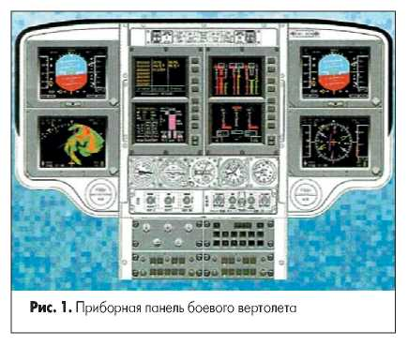
Со временем росла сложность системы управления самолетом. Возросло число локальных систем управления, число датчиков и индицируемых параметров. Для увеличения надежности электромеханические индикаторы стали заменятся на электронные. Вместо линеек стрелочных приборов и дискретных индикаторов стали применяться более компактные интегральные компьютерные дисплейные системы. С увеличением уровня интеграции в дисплейные модули стали перемещаться и сами системы управления с процессорными модулями, а также интерфейсы с датчиками.
Приборные панели самолетов и вертолетов стали оснащаться несколькими дисплейными системами на основе TFT-панелей высокого разрешения.
В центральной части находятся четыре дисплея для индикации основных полетных параметров, общих для обоих пилотов, сидящих в кабине. Справа и слева — дисплейные поля для левого и правого пилотов. Показания однотипных полетных приборов на них дублируются, однако каждый из пилотов может выбрать свой режим индикации для своего нижнего поля дисплея. Например, у левого пилота выбрана карта метеоусловий. В нижней части находится группа дублирующих полетных приборов с эмуляцией стрелочных электромеханических индикаторов. Чуть ниже под ними поле режимных переключателей, а еще ниже — панель управления бортовым вооружением.
Ко второму уровню дисплейной системы относится мониторинг параметров двигателя и топливной системы. К ним относятся: температура и давление масла турбин, скорость вращения турбин, уровень топлива, развиваемая мощность двигателя и т. д.
К третьему уровню относятся приборы индикации навигационной обстановки, планшетные карты, карты метеоусловий, карты местности с высотным рельефом, GPS-карты.
Для ориентации в окрестности аэропорта при взлете или посадке, особенно при плохих метеоусловиях, может использоваться загружаемая с CD-привода карта окрестности определенного аэропорта с компьютерной привязкой к курсу самолета.
Четвертый уровень — дисплейные системы для информационных и развлекательных пассажирских видеосистем.
Вот неполный перечень типов используемых в настоящее время дисплейных авиационных систем:
- дисплейный модуль для отображения одного полетного параметра (шкального или с эмуляцией стрелочного прибора).
- дисплей вертикального обзора по курсу самолета.
- универсальный графический модуль с программированием функции отображения.
- интегрированная дисплейная система с отображением нескольких параметров.
- интегрированная дисплейная система с процессорным модулем управления.
- консольные дисплеи пассажирских кресел.
- нашлемные дисплеи пилотов.
- дисплеи козырькового типа кабины.
- дисплейные системы ночного зрения.
- дисплей расширенного обзора.
- дисплейные системы синтезированного зрения.
- дисплей посадочной глиссады.
- дисплей электронной карты окрестности аэропорта.
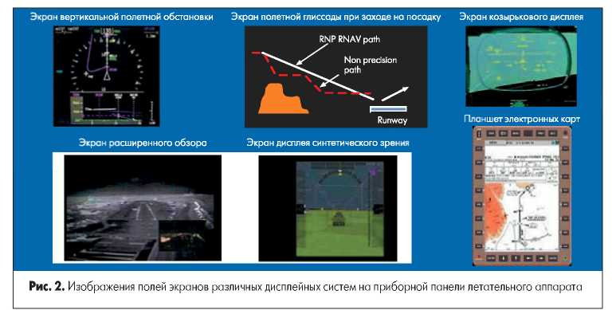
На рис. 2 показаны типы экранов для некоторых дисплейных систем, перечисленных выше.

Модули ЖК-дисплеев используются как в гражданской, так и в военной авиации. В данной отрасли работает множество фирм, которые поставляют оснащенные ЖК-дисплеями авиационные приборы. Дисплейные модули применяются в военных и гражданских вертолетах, самолетах малой авиации и частных самолетах, авиалайнерах, палубных самолетах.
Архитектура приборной панели кабины летательного аппарата
На рис. 3 показана архитектура приборной панели боевого вертолета. Приборная панель образована совокупностью нескольких отдельных дисплейных систем. Каждая дисплейная система имеет интерфейс с одним или несколькими модулями датчиков или модулем системы управления.
Сокращения, используемые на рис 3 (Aerospace Display Systems):
- ADU — Air Data Unit (модуль измерения скорости ветра)
- APM — Auto Pilot Module (модуль автопилота)
- APIRS — Aircraft Piloting Internal Reference
- APMS — Auto Pilot Mode Selector (блок выбора режима автопилота)
- FCDM — Flight Control Display Module (интегральный модуль полетного дисплея)
- HUMS — Health and Usage Monitoring (мониторинг системы — «черный» ящик);
- ICP — Instrument Control Panel (панель управления);
- ND — Navigation Display (навигационный дисплей);
- NAUM — Navigation Module (модуль навигации);
- NAV CDU — навигационный дисплейный модуль;
- PFD — Primary Flight Display (первичный полетный дисплей);
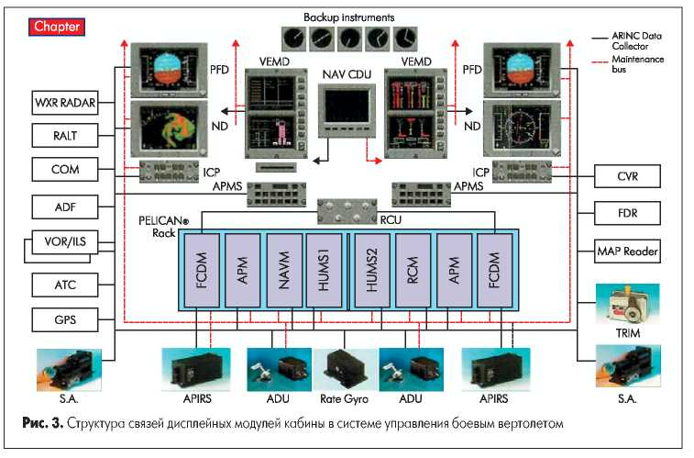
- Rate Gyro — модуль гироскопа;
- RCM — Radio Control Module (модуль управления радиосвязью);
- RCU — Recognition Control Unit (модуль системы распознования «свой-чужой»);

- SA— Series Actuator (линейка механических приводов);
- VEMD — Vehicle and Engine Management Display (дисплей параметров управления элеронами и двигателем);
- Backup instruments — дублирующие полетные приборы;
- EFIS — Electronic Flight Instruments — Полетный приборный дисплей;
- EIDS — Engine Instrument Display System-Приборный дисплей параметров двигателя.
Требования к приборным дисплеям кабины самолета
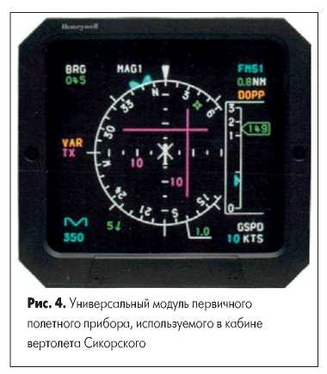
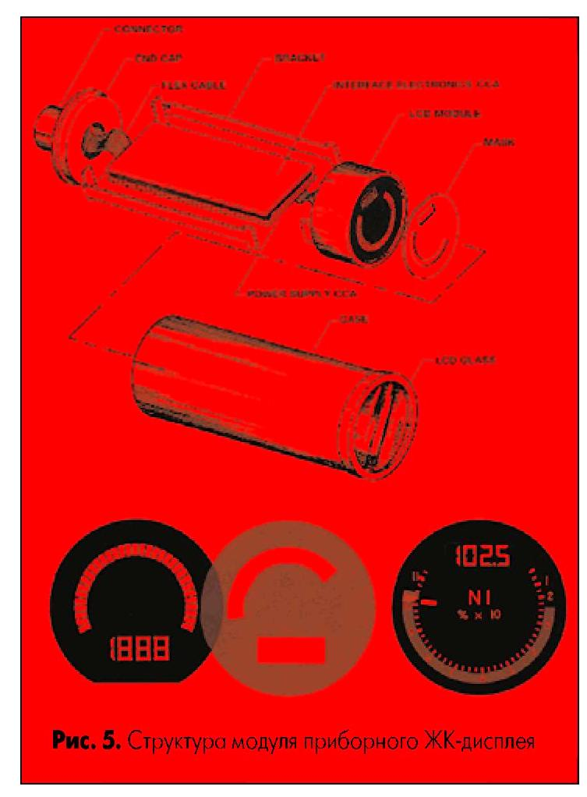
Характеристики бортовых дисплейных модулей должны соответствовать ряду определенных требований. Прежде всего, это обусловлено жесткими условиями работы приборов в кабине летательного аппарата. К ним относятся наличие повышенной вибрации, широкий температурный диапазон, изменения давления воздуха в кабине, широкий диапазон изменения яркости фоновой подсветки. Уровень надежности дисплейного оборудования должен соответствовать определенным нормам, регламентирующим уровни надежности для бортового оборудования. В большинстве случаев на дисплеях приборной панели управления эмулируются привычные механические или электромеханические приборы, предназначенные для навигации и управления, а также световые табло с предупреждающими сообщениями. Специфика применения определяет для дисплеев свои форматы для отображения символьной, символьно-графической и графической информации, не совпадающие с привычными форматами дисплеев для настольных компьютеров.
Дисплеи, расположенные на приборной панели кабины самолета, должны обеспечивать считывание информации при полетах в ночное время. Фоновая подсветка имеется только от соседних приборов на приборной доске в кабине летательного аппарата. При полете над белыми облаками уровень фоновой яркости солнечного света в кабине может достигать до 27400 кд/м2. Таким образом, перепад яркости фонового освещения составляет несколько десятков тысяч раз. Поэтому для дисплеев авионики требуется автоматическая регулировка яркости, причем в очень широком диапазоне — 20000:1! При этом требуется обеспечивать поддержание контраста на уровне не менее 100:1.
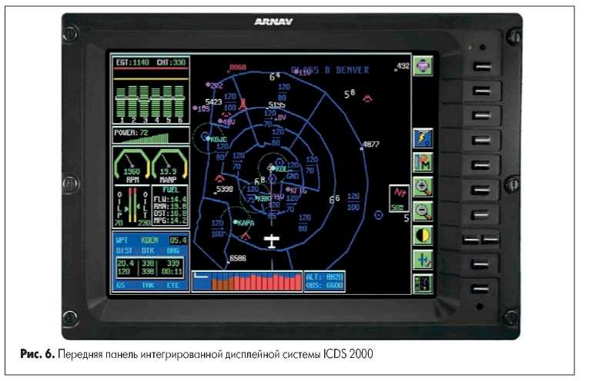
В соответствии с принятыми эргономическими нормами приемлемый уровень яркости дисплейного изображения по отношению к фоновому уровню должен соотносится как:
1.2 <= 1+L_{D}\L_{B}
где L_{D} — уровень яркости дисплея, а L_{B} — уровень яркости фона.
Подставляем в неравенство величину 27400 кд/м2 и получаем максимальный уровень яркости для дисплеев, применяемых в кабине самолета около 5480 кд\м2.
Данным требованиям удовлетворяют цветные TFT-дисплеи. STN-дисплеи имеют гораздо худший контраст по сравнению с ЖК-дисплеями с активной адресацией, и поэтому не применяются в приборных панелях самолетных кабин. Расширение рабочего температурного диапазона для ЖК-дисплейных модулей достигается введением нагревателя в конструкцию модуля. При низких температурах за счет включения нагревателя поддерживается рабочая температура жидкого кристалла в зазоре панели. Выпуском дисплейных модулей для авиационных приложений занимаются специальные фирмы. В качестве исходных компонентов ими используются как стандартные, так заказные панели известных производителей. Так, например, интегральную дисплейную систему для приборной панели кабины истребителей F-14 выпускает фирма Palomar Display Products. Форматы экранов авиационных дисплейных систем могут отличаться от форматов ЖК-экранов, которые используются в дисплеях ноутбуков или промышленных терминалов. В одной фирме даже разработана технология обрезки стандартных TFT-панелей под формат авиационных дисплеев. Обрезка части экранного поля производится со стороны, на которой нет контактных площадок для монтажа драйверов. После герметизации места резки производится монтаж микросхем драйверов и сборка модуля. Операция не нарушает однородности зазора в панели и не влияет на качество и состав ЖК- материала.
Механическая устойчивость дисплейных модулей к вибрации и ударам обеспечивается использованием специальной конструкции крепления панели в модуле.

Универсальные графические модули ЖК-дисплеев для авионики
В качестве примера универсального графического модуля для авиа-приложений можно привести модель дисплейного модуля фирмы ImageQuest Technologies с диагональю экрана 5,66 дюйма. В дисплее с разрешением 120 пикселей на дюйм используется RGB дельта конфигурация цветных фильтров. Он способен воспроизводить 256 градаций яркости для каждого из основных цветов. Рабочий температурный диапазон модуля составляет -40...+70 °С. Диапазон обеспечивается дополнительным нагревом устройства подсвета и панели с активной матрицей. Кадровая развертка 60 Гц. Мощность потребления составляет 400 мА от 12-вольтной бортовой сети. Нагревательный элемент может потреблять до 24 Вт при питании от 12 до 28 В. На рис.4 показан другой универсальный приборный дисплейный модуль фирмы Honeywell, который применяется в кабине боевого вертолета системы Сикорского.
Модульные индикаторы приборной панели кабины самолета
Другой подход для создания модульного первичного полетного прибора использовала фирма MOOG Component Group (www.moog.com)
В качестве индикатора в модуле применяется многосегментный ЖК-индикатор, на экране которого могут отображаться показания прямых или круговых аналоговых шкал, а также цифровые данные. Конструкция модуля позволяет использовать его вместо стрелочных электромеханических полетных индикаторов, показывающих высоту скорость, курс, крен самолета и т. д. На рис. 5 показана конструкция универсального модуля первичного полетного прибора.
Модульный подход позволяет адаптировать универсальный блок простым и дешевым способом — сменой маски на ЖКИ стандартного формата. Шкалы, цвета название прибора, название фирмы производителя, все это может быть нанесено на маску и обеспечивает гибкость при конфигурировании специфических функций.
Интегрированные дисплейные системы для приборной панели кабины
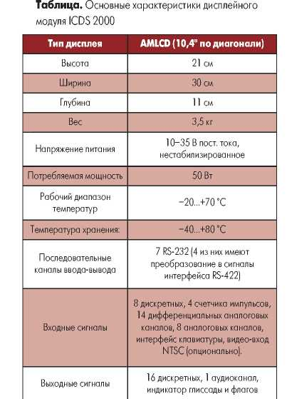
Интегрированная дисплейная система для кабин самолета заменяет сразу несколько

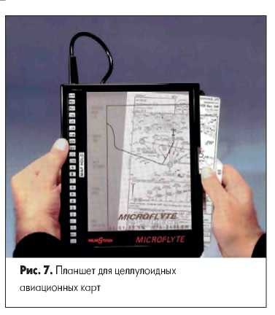

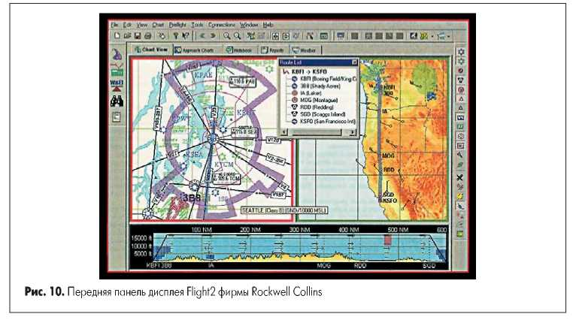
полетных индикаторов и позволяет отображать несколько параметров на одном дисплее. Интегральные системы имеют встроенные процессоры, память, цифровые и аналоговые интерфейсы с датчиками и функциональными модулями. Обычно интегральные системы устанавливаются в центральной части приборной панели кабины летательного аппарата. Выбор отображаемых параметров может быть определен пользователем для конкретного применения. На рис. 6 показана передняя панель интегрированной дисплейной системы ICDS 2000 американской фирмы Arnav System.
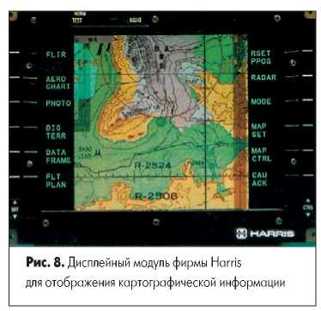
На основном экране отображается курс и полетная карта с высотным рельефом (внизу). Слева от основного поля отображаются поля индикации параметров работы двигателей (число оборотов, расход топлива, давление и температура масла в системе двигателя, ресурс мощности двигателя и т. д.).
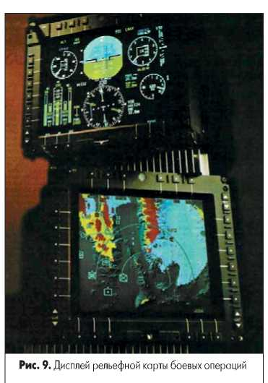
«Живые» дисплейные карты
В полете необходимо использовать несколько типов различных карт. Это и карты местности, карты боевого задания, карты метеоусловий, подробные карты аэропортов. Ранее широко использовались бумажные карты, которые хранились в пластиковых планшетах. Оперативная информация наносилась на карты цветными карандашами. Бумага быстро изнашивалась в местах сгиба и требовала частой замены. Применялись также карты на целлулоидных листах (рис. 7). Срок службы карт на целлулоидных полосках был заметно выше, чем у бумажных карт.
Замена обычных бумажных карт на цифровые значительно облегчила и упростила процедуру пользования картой. Электроника обеспечила новый уровень оперативности при пользовании картографической информацией. Загрузка и обновление карт может производиться как с лазерных дисков, так и через каналы оперативной связи. Привязка пилотируемого объекта к координатам карты произ-
водится с помощью нескольких навигационных систем, в том числе и системы GPS. На рис. 8 показан универсальный дисплейный модуль для индикации картографической информации.
Тип карты выбирается с помощью функциональных кнопок, расположенных слева и справа на передней панели дисплейного модуля.
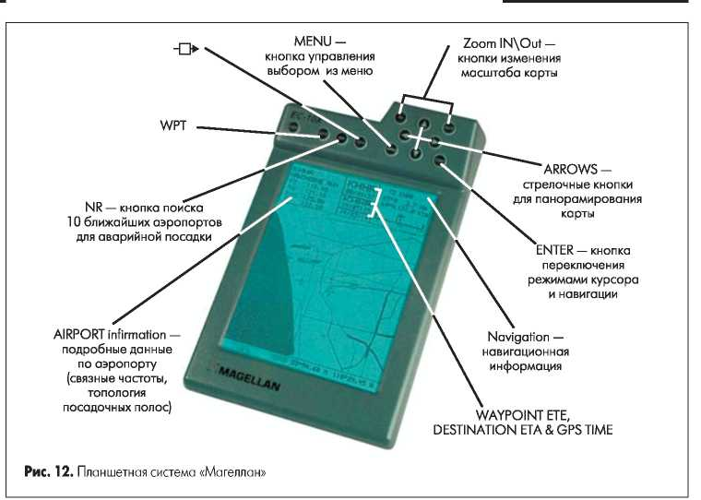
На рис. 9 показана дисплейная система для военного вертолета Сикорского. Система имеет интерфейс SCSI для привода CD-ROM. В основе системы применяется такая же архитектура как в обычном персональном компьютере, только в упрочненном исполнении.
На рамке передней панели вдоль всего периметра находятся функциональные клавиши для управления выбором карт, сменой ре-
жимов, навигации по карте, нанесения специальных картографических символов в поле карты.
Цифровой дисплей планирования боевых операций
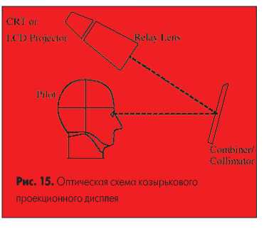
На рис. 10 показана передняя панель дисплея Flight2 фирмы Rockwell Collins, предназначенного для отображения комплексного изображения и состоящего из нескольких полей. На экране одновременно может отображаться, например, карта курсового высотного профиля, маршрутная карта, карта аэропорта и карта боевого задания. Дисплей предназначен для применения в самолетах и вертолетах тактической авиации США.
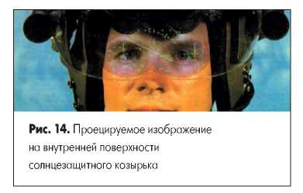
Программное обеспечение позволяет эмулировать различные электронные карты для дисплея — маршрутные карты, топографические карты с рельефом местности и карты препятствий. Режим wizard позволяет пилоту оптимизировать выбор при составлении маршрута полета. Программная поддержка обеспечивает автоматическое обновление карты погодной обстановки в зоне полета. Новые данные метеоусловий поступают по запросу через специальный служебный канал связи.
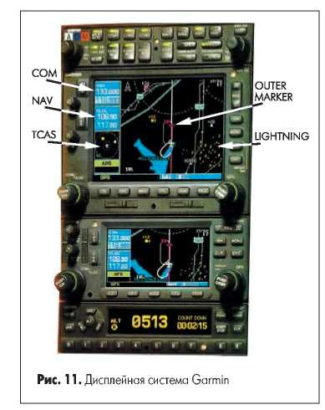

Многофункциональные дисплеи для авиации
В дисплейной системе фирмы Garmin (рис. 11) на компактной панели блока интегрированы функции отображения нескольких типов дисплеев, а также органы управления функциональными модулями летательного аппарата.
На панели находятся три дисплейных поля — одно большое поле графического дисплея и одно поле малого графического дисплея, а также монохромный графический дисплей еще меньшего формата для вывода символьной информации.
Планшетная дисплейная система Magellan
Рассмотренные дисплейные системы для отображения картографической информации имели блочную конструкцию для встраивания в приборную панель кабины самолета или вертолета. Однако есть и автономные «живые» карты, которые можно держать в руках и переносить. Примером устройства такого типа может быть дисплейный авиационный планшет «Магеллан» фирмы Holmes Research (рис. 12).
На рис. 12 использованы следующие обозначения:
• NR — кнопка поиска 10 ближайших аэропортов для аварийной посадки
• MENU — кнопка управления выбором из меню
• ZoomIN\Out — кнопки изменения масштаба карты
• ARROWS — стрелочные кнопки для панорамирования карты
• ENTER — кнопка переключения режимами курсора и навигации
• Navigation — навигационная информация
• Airport information — подробные данные по аэропорту (связные частоты, топология посадочных полос)
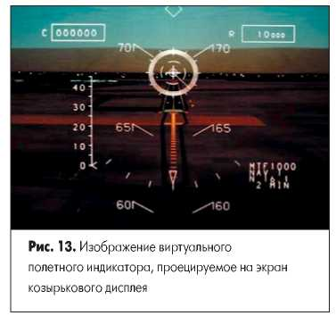
Авиационная дисплейная система «Магеллан» разработана в виде планшета и содержит процессорный модуль, связной модуль, ЖК-дисплей, GPS-приемник и функциональную клавиатуру. Положение самолета отображается на карте с окружающими дорогами и прочими навигационными объектами. Кроме карт и навигационных данных дисплейная система способна отображать план полета, планы аэропортов, вспомогательную навигационную информацию из баз данных Jeppesen. Разрешение дисплея 640x480 (модель Magellan EC- 10X). Изображение реальных карт синтезируются из базы данных. При этом используется навигационная информация от встроенного GPS-приемника.
10. Козырьковые ЖК-дисплеи
Head Up Display (HUD) — дословно «над-головный дисплей». Более точно этому типу дисплея соответствует название «козырько-вый» дисплей, поскольку изображение виртуального прибора, например, навигационного курсового указателя, проецируется на прозрачный козырек, который находится перед глазами пилота. Пилот видит показания прибора (шкалу, карту, цифровые данные) на фоне реальных объектов (рис. 13). Конструкция ко-зырькового экрана может крепиться на приборной панели. Козырек может в случае необходимости откидываться вверх или вниз. Функция виртуального экрана в этом случае не используется. В качестве такого козырька может использоваться и солнцезащитный козырек, закрепленный на шлеме пилота.
Head Up Display позволяет пилоту сохранять направление взгляда при наблюдении полетной символики. Символы проецируются с фокусировкой в бесконечность. Это полезно не только в тактических ситуациях, но и в процессе захода на посадку в плохих метеоусловиях. Пилот может выбирать определенные режимы наложения изображений в зависимости от типа выполняемой в данное время операции кнопкой на приборной панели.
На рис. 14 показано изображение, проецируемое на внутренней поверхности солнеза-щитного козырька шлема пилота.
В первых моделях козырьковых дисплеев в качестве проекторов использовались миниатюрные ЭЛТ высокой яркости. На рис. 15 показана оптическая схема козырькового дисплея.
В качестве устройства, регулирующего яркость, используется обычный лепестковый затвор (диафрагма, как в фотоаппаратах). Сигнал с фотодатчика внешней освещенности поступает на схему механического привода
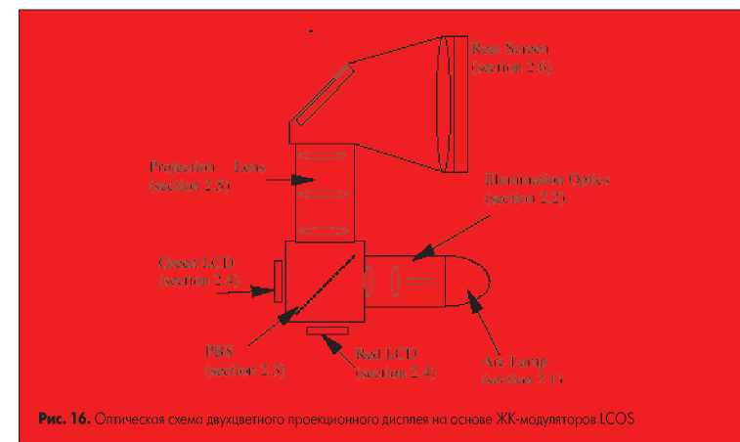
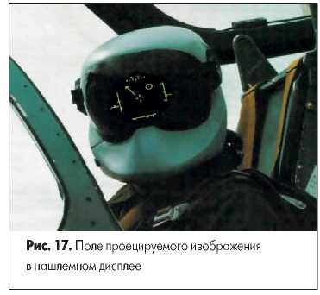
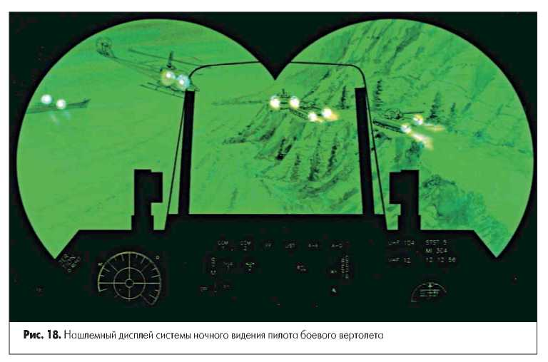
(шаговый микроэлектродвигатель), который и обеспечивает регулировку диафрагмы. Устройство простое, но, поскольку содержит механическую систему, имеет недостаточный уровень надежности. Для повышения уровня надежности в Rockwell Science Center разработан электрооптический затвор для регулировки яркости.
Нашлемные дисплеи
Helmet Mounted Display (HMD) — нашлемные дисплеи. В данном случае дисплейная система размещается на шлеме пилота. Изображение может проецироваться как на поверхность солнцезащитного козырька, так и непосредственно на глазное дно.
В настоящее время проекционные ЭЛТ заменяются на ЖК-микродисплеи. Замена позволит улучшить эргономические и надежностные показатели, увеличить срок службы, уменьшить вес. Снижение веса является наиболее ощутимым фактором, поскольку вся конструкция монтируется в шлеме пилота. При наличии значительных перегрузок вследствие ускорений по всем направлениям каждый лишний грамм даст ощутимую нагрузку на шейные позвонки и мышцы шеи. Ожидается и снижение стоимости такой системы. В качестве альтернативы ЭЛТ могут применяться модуляторы на основе ЖК-дисплеев отражательного типа на LCOS-структуре. На рис. 16 показана оптическая схема двухцветного дисплея, имеющего формат XGA и размер пикселя 19 микрон.
Оптическая система обеспечивает разделение цветовых компонентов светового потока, спектральную фильтрацию, раздельную модуляцию для двух цветовых потоков, сложение модулированных потоков, увеличение и направление на диффузный проекционный экран. Экран находится непосредственно перед глазами пилота в поле зрения 24° по вертикали и 30° по горизонтали. Источник света — металлогалогеновая лампа мощностью 50 Вт.
Непосредственно после лампы стоят инфракрасный (IR) и ультрафиолетовый фильтры (UV). Их цель — отсечь в световом потоке лишние спектральные компоненты, которые могут вызвать лишь излишний нагрев оптических элементов системы, или вызвать деградацию поляризационных фильтров и ЖК-материала.
Polarization Beam Splitter (PBS) — поляризационный спектральный расщепитель — образует два раздельных потока красного и зеленого цвета. Цветовые потоки имеют разные плоскости поляризации. Каждый из них проходит через свой модулятор отражательного типа на LCOS-структурах. На оба модулятора поступают уже поляризованные потоки света. Такая оптическая схема позволяет исключить применение цветных фильтров
и поляризаторов в структуре модулятора. Это дает возможность значительно уменьшить рабочую температуру для ЖК-матери-ала модулятора. Среднее время наработки на отказ (MTBF) такого дисплея составляет около 10000 часов.
Отраженный и модулированный потоки света сливаются вместе и проходят через увеличительную систему линз. Размер изображения на выходе соответствует размеру экрана.
Проекционная система — диффузный экран — вмонтирована в шлем таким образом, что прямые лучи солнечного света не могут попасть прямо на экран. На рис. 17 показано изображение виртуального прицела на солнцезащитном козырьке, который закреплен на шлеме пилота.
Сенсорная система для определения положения головы пилота самолета
Система определяет положение головы пилота посредством электромагнитной трекин-говой сенсорной системы слежения. Ортогональные электромагнитные волны излучаются из шлема, который связан с модулем Aircraft Retained Unit. Сигналы этого модуля определяют положение головы пилота и поступают на выход шины 1553 или порт RS-232. Система трекинга способна работать в нескольких базовых режимах: нормальном, пеленгования, резервном и в режиме теста (BIT). Трекинг позволяет синхронизировать положение курсорного указателя на проецируемом изображении нашлемного дисплея, например в процессе прицеливания и при наведении бортового оружия.
Дисплеи систем ночного видения
Нашлемные дисплеи могут использоваться в качестве системы ночного зрения. Инфракрасная оптическая система закрепляется на шлеме пилота. Сигналы инфракрасной системы конвертируются в сигналы синтеза изображения на козырьке пилотного шлема. На рис. 18 показано наблюдаемое на нашлем-ном дисплее пилота вертолета изображение военной техники в ночное время.
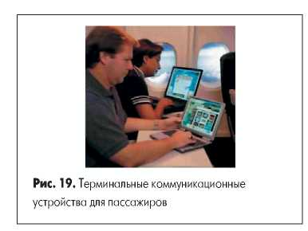
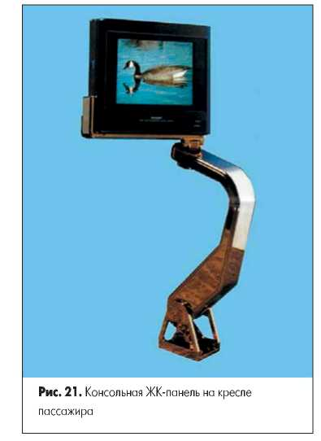
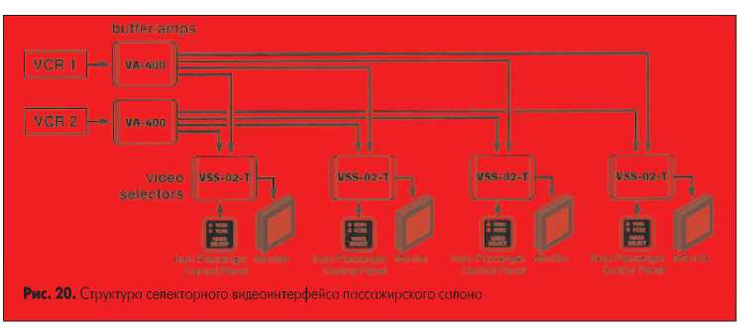
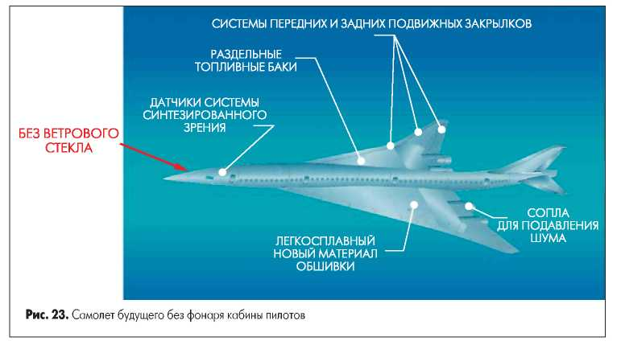
Дисплейная система в кресле пассажира
В современных моделях пассажирских авиалайнеров кресла пассажиров оснащаются дисплеями с пультами управления. Дисплейный модуль может быть встроенным в спинку кресла, откидываться на консоли или же входить в состав отдельного терминального устройства с полной клавиатурой. Пользуясь пультом управления, пассажир может выбирать каналы видео, запрашивать справочную информацию о полете, получать доступ в Интернет, отправлять электронную почту и даже совершать покупки через Интернет-магазины. На рис. 19 показаны терминальные коммуникационные устройства для пассажиров авалайнеров.
Пассажирский 14,2-дюймовый дисплей (рис. 20) отображает 16 млн. цветов, имеет несколько видеоинтерфейсов (NTSC, PAL, SECAM, композитный видеосигнал, VGA и S-видео). Глубина дисплея всего 50 мм.
На рис. 22 показана панель Sof tToch, встроенная в спинку кресла впереди пассажира, с пультами ДУ.
Панель управления позволяет регулировать положение кресла несколькими прикосновениями к управляющим полям. Панель Sof tToch предназначена для применения в пассажирских креслах салонов бизнес-класса.
Дисплейная система синтезированного зрения
Одним из замечательных применений авиадисплеев является полное устранение фронтального фонаря кабины пилотов!
Для летательного аппарата, который имеет высокие скорости полета, нежелательно иметь вертикальные окна на носу и толстый нос. По этой причине сверхзвуковые самолеты Concord и Ту-144 имели заостренный нос. Поскольку самолет летает с очень большими углами атак при взлете и посадке, то его передняя носовая секция должна была иметь возможность поворачиваться вниз, чтобы обеспечить пилотам обзор плоскости взлетной полосы при маневрировании на малой высоте. Этот опускающийся «клюв» на носу самолета имеет очень сложную, тяжелую и дорогую механику. Впервые проблема полета скоростных летательных аппаратов с высокими углами атак на малых высотах возникла еще в 1950 году при разработке самолета
Concord SST. Можно избежать применения крайне сложной и потенциально ненадежной системы с подвижным носом, если совсем отказаться от концепции прозрачного фонаря кабины. В этом случае визуальный обзор пространства перед самолетом может обеспечить дисплейная система синтезированного зрения. Пилоты смогут наблюдать изображение на панорамном дисплее. Исходная информация будет получена от нескольких типов датчиков изображения. Это обычные видеокамеры, инфракрасные камеры и радары, работающие в миллиметровом диапазоне. Наличие нескольких систем позволит «видеть» сквозь туман и сильный дождь. На рис. 23 показана конструкция самолета будущего без фонаря кабины. Система без фронтального кабинного фонаря была разработана фирмой McDonnel-Douglas незадолго до того, как эта фирма была приобретена гигантом Boing. Такая конструкция кабины называется No Windscreen.
Как я уже неоднократно отмечал в предыдущих статьях, одним из основных недостатков ЖК-мониторов является то, что любая отдельно взятая модель не универсальна. Иначе говоря, если взять достаточно качественный ЭЛТ-монитор, то он будет пригоден для любых задач без оговорок – для работы с текстом, для обработки фотографий, для игр и так далее; в то же время среди ЖК-мониторов можно выделить модели, подходящие для игр – но они непригодны для работы с фотографиями, можно выделить модели, имеющие прекрасную цветопередачу – но они плохо подходят для динамичных игр, и так далее.

Казалось бы, формально практически все последние модели мониторов имеют параметры, позволяющие использовать их в любой области – производители заявляют углы обзора 160 градусов, контрастность 500:1 и достоверное отображение всех положенных 16 миллионов цветов, причем разница между заявленными параметрами разных моделей, казалось бы, невелика – ну разве заметит обычный человек без измерительных приборов отличие углов обзора 160 градусов у хорошей TN+Film матрицы и 170 градусов у PVA, MVA или IPS? Однако, как говорится, разница между теорией и практикой на практике значительно больше, чем в теории – и если поставить рядом два монитора, скажем, один на базе TN+Film матрицы, а другой на базе IPS-матрицы, то даже человек, ранее никогда не работавший с ЖК-мониторами, легко обнаружит, что реальные их параметры очень сильно отличаются.

Дело здесь не в том, что производители сознательно завышают параметры своих изделий, тем самым преднамеренно вводя покупателей в заблуждение (хотя, конечно, и такое встречается, но достаточно редко), а в том, что они понимают под тем или иным заявленным параметром, и как они его измеряют.

Вообще говоря, любое измерение какой-либо величины всегда должно начинаться с точного определения метода измерения, условий измерения и границ применимости полученного результата – без четкого понимания этого результат измерения бессмысленен и не представляет какой-либо практической ценности.

К сожалению, даже многие авторы различных обзоров, следуя наметившейся в последнее время тенденции к получению объективных параметров мониторов вместо субъективной оценки, забывают про это простое правило, в результате чего становятся жертвами одной из двух наиболее распространенных ошибок – либо получившееся число (я сознательно говорю "число", а не "результат", ибо число станет результатом только после четкого указания всех перечисленных в предыдущем параграфе пунктов), ошибочно выдаваемое за какой-либо параметр ЖК-монитора, на самом деле им не является, либо же второстепенные параметры, оказывающие на интересующую автора комплексную характеристику (например, "качество цветопередачи" – это комплексная характеристика, так как она не может быть описана одним параметром) незначительное влияние, выдвигаются на первый план. Первая ошибка обычно бывает следствием того, что на первый план выходят какие-то побочные факторы, специфичные для данного способа измерения и вытесняющие собственно измеряемую величину на второй план, а вторая – того, что используемое измерительное оборудование по какой-либо причине попросту не позволяет измерить наиболее существенные параметры, в результате чего автор пытается строить какие-либо предположения, основываясь на параметрах второстепенных.

Примером первого случая может быть, скажем, попытка измерить контрастность монитора при помощи цифрового фотоаппарата – без учета собственного шума матрицы фотоаппарата, производимой им гамма-коррекции (а она производится при сохранении в любой формат, кроме RAW), шума за счет фоновой засветки и прочих факторов, результат такого измерения получится заведомо неверным. В качестве же примера второго случая можно привести попытку сравнить скорость мониторов по измерению времени отклика на переходах с черного на белый – даже при совершенно корректно проведенных измерениях этой величины на практике результат оказывается бесполезным, ибо первостепенную роль играет время отклика при переходах между оттенками серого, а не между двумя крайними состояниями.

Таким образом, для того, чтобы сравнивать различные мониторы по заявленными производителем или же полученным в результате каких-либо экспериментов числам, необходимо прежде всего понимать, что эти числа означают, а также каким методом и в каких условиях они были получены.

В данной статье я предлагаю читателям подробное описание наиболее существенных параметров ЖК-мониторов, а также используемых производителями методов их измерения. Кроме того, так как значительная часть параметров монитора определяется типом используемой в нем матрицы, а таких типов на данный момент всего четыре (TN+Film, S-IPS, MVA и PVA), то я также опишу характерные особенности различных типов матриц.

Время отклика

Пожалуй, время отклика является наиболее "популярной" характеристикой любого ЖК-монитора – популярной в том смысле, что именно на него в первую очередь обращают внимание покупатели при выборе монитора.

Как известно, состояние пиксела в ЖК-панели меняется за счет изменения угла поворота жидких кристаллов под действием приложенного к ним электрического поля. Однако жидкие кристаллы – вещество сравнительно вязкое, поэтому поворот происходит не мгновенно, а за достаточно большое время порядка единиц или даже десятков миллисекунд. На графике это выглядит так (по горизонтальной оси отложено время в миллисекундах, по вертикальной – некий условный уровень яркости пиксела, пиксел меняет свое состояние с полностью закрытого на полностью открытое):

Традиционно производители матриц и мониторов измеряют время отклика как суммарное время переключения пиксела с черного на белый и обратно, причем измеряется время изменения яркости пиксела от 10% до 90% (такое определение, вопреки распространенному мнению, является не уловкой производителей панелей, а скорее необходимостью – дело в том, что момент точного начала загорания пиксела и момент точного достижения им яркости 100% принципиально невозможно определить из-за наличия шумов и конечной точности измерительного оборудования, а потому имеет смысл говорить лишь о вхождении яркости пиксела в некоторый интервал, который в данном случае определяется как 10%):

К сожалению, такое измерение на самом деле не дает полного представления о том, как будет себя вести монитор при работе с динамичной графикой – дело в том, что измеренное таким образом время отклика является минимальным, какое вообще может показать матрица. Допустим, нас интересует переключение пиксела не с черного на белый, а с черного на темно-серый (такая ситуация в жизни встречается, например, во многих "темных" игрушках). Тогда, с одной стороны, кристаллам надо повернуться на меньший угол, но, с другой стороны, скорость их поворота пропорциональна напряженности приложенного электрического поля, а именно им и определяется угол поворота – чем меньший угол нам нужен, тем меньше должно быть электрическое поле. Таким образом, у нас есть две противоборствующие тенденции – уменьшается не только угол поворота, но и его скорость, так что на практике время поворота кристалла (то есть время отклика монитора) будет зависеть от соотношения этих тенденций. Как показывают измерения, время отклика всегда будет больше, чем при переключении с черного на белый, а насколько больше – зависит от типа матрицы (подробнее это будет рассмотрено ниже, при описании различных типов матриц).

Итак, мало того, что по паспортному времени отклика нельзя определенно сказать, насколько быстр монитор, так как у разных типов матриц зависимость времени отклика от начального и конечного состояния пиксела выглядит по-разному, но и нельзя даже напрямую сравнивать мониторы на базе разных матриц (например, TN+Film и PVA), полагаясь лишь на заявленные производителем цифры. Для корректного сравнения нужен либо двумерный график зависимости времени отклика от конечного состояния пиксела (то есть время отклика для переходов с черного на серый), либо трехмерный график (поверхность) времени отклика при всех возможных переходах, включая переходы между двумя промежуточными уровнями (то есть между двумя градациями серого). К сожалению, в абсолютном большинстве случаев производители матриц и мониторов такой информации не предоставляют. Для примера ниже приведен график времени зажигания пиксела (вертикальная ось) при переходах с черного на различные уровни серого (горизонтальная ось) для 25 мс TN+Film матрицы:

В первую очередь эта особенность ЖК-матриц будет сказываться в динамичных играх с недостаточно контрастным изображением – смазывание в них может оказаться более чем заметным, хотя формально для данной матрицы может быть заявлено и весьма малое время отклика.

Кроме того, даже время переключения с черного на белый не является в общем случае неким абсолютным показателем – на практике оно зависит от установленной на мониторе контрастности и, в некоторых случаях, яркости. Вообще говоря, яркость конкретного пиксела L определяется как L = B + x*C, где B – величина, напрямую зависящая от положения регулятора "Brightness" монитора, C – величина, зависящая от положения регулятора "Contrast", а x – сигнал, подаваемый на данный пиксел с компьютера (x=0 соответствует черному цвету, а максимальное значение x – белому; гамма-коррекцию, о которой будет сказано ниже, я здесь не учитываю). Регулировка контрастности осуществляется достаточно просто – приходящий с видеокарты сигнал x не подается напрямую на матрицу, а сначала умножается на коэффициент C, после чего уже подается на матрицу. Таким образом очевидно, что тот самый белый цвет, соответствующий максимальному углу поворота кристаллов, на самом деле достигается только при максимальной контрастности; если же она ниже максимума, то кристаллы поворачиваются на меньший угол, а потому, в связи с написанным выше, время этого поворота больше заявленного производителем. Говоря коротко, снижение контрастности всегда ведет к увеличению времени отклика монитора.

Несколько лучше дела обстоят с регулировкой "Brightness" – в большинстве мониторов она реализована изменением яркости ламп подсветки, а потому не связана с матрицей и никак не влияет на время отклика. Тем не менее, есть и мониторы, в которых яркость регулируется матрицей – например, в моделях от Sony существует отдельная регулировка "Backlight", изменяющая яркость ламп подсветки и регулировка "Brightness", управляющая матрицей. В случае использования последней, очевидно, время отклика также зависит от положения регулятора – как показывают измерения, при низких установленных значениях оно может очень сильно увеличиваться.

Также стоит обратить внимание на несимметричность времени отклика – иначе говоря, на разницу между временем зажигания и временем гашения пиксела. Например, если мы возьмем два монитора с временем отклика 30 мс, но у первого из них соотношение времени зажигания и гашения будет составлять 25/5 мс (типичная ситуация для TN-матриц), а у второго – 15/15 мс (а это уже типично для MVA и PVA-матриц), то движущиеся объекты на них будут выглядеть по-разному – например, тонкие черные линии при движении на белом фоне у первого монитора будут выглядеть значительно тоньше, чем они должны быть, в то время как у второго они будут сохранять свою толщину, становясь лишь несколько светлее, что воспринимается глазом значительно лучше, а потому, скажем, при прокручивании текста MVA-матрица субъективно будет казаться быстрее TN-матрицы с тем же полным временем отклика. Это еще одна причина, по которой некорректно сравнивать разные типы матриц по одному только суммарному времени отклика – как минимум, надо еще знать, как это время делится на время зажигания и время гашения пиксела.

Очень часто пользователи задают один и тот же вопрос – как измерить время отклика без использования какого-либо специального оборудования? Увы, это невозможно – как максимум, можно лишь субъективно оценить его в категориях "меня устраивает" или "меня не устраивает", запустив какую-нибудь динамичную игру. Пользователи же, пытающиеся оценить время отклика по специальным тестам, в которых обычно используется бегающий на черном фоне белый квадратик (например, Passmark Monitor Test), делают как минимум одну ошибку – по смазыванию этого квадратика можно оценить только время переключения с черного на белый и обратно, а как я уже говорил выше, реальное быстродействие матрицы в большинстве случаев определяет не оно. Кроме того, часто пользователи переносят на ЖК-мониторы опыт тестирования ЭЛТ-мониторов, оценивая время отклика по тянущемуся за бегающим квадратиком шлейфу. На ЭЛТ-мониторах, действительно, в силу их специфики (практически мгновенное зажигание пиксела и экспоненциальный график при его гашении) бегающий квадратик будет иметь четкие края и слабо светящийся сравнительно длинный шлейф ("хвост" экспоненциальной функции, описывающей гашение пиксела); на ЖК-мониторах такой шлейф будет далеко не всегда, ибо на многих матрицах график имеет совершенно иной вид, без длинного "хвоста" – многие делают из этого вывод, что современные ЖК-мониторы уже превзошли ЭЛТ. Обращать же внимание надо на размытие передней и задней граней квадратика – именно они демонстрируют время отклика матрицы. Ниже на рисунке показана типичная картина для белого квадратика, движущегося по черному фону слева направо: вверху изображена картинка с ЭЛТ-монитора (четкие края, но длинный слабо светящийся шлейф), а внизу – с типичного ЖК-монитора (отсутствие заметного шлейфа, но сильно размытые края):

Углы обзора

Другой традиционной проблемой ЖК-мониторов являются углы обзора – если изображение на ЭЛТ практически не страдает даже при взгляде почти параллельно плоскости экрана, то на многих ЖК-матрицах даже небольшое отклонение от перпендикуляра приводит к заметному падению контрастности и искажению цветопередачи.

В то же время все производители на данный момент заявляют, казалось бы, более чем достаточные углы обзора – у большинства моделей мониторов они составляют не менее 160 градусов как по вертикали, так и по горизонтали. Проблема здесь, как и с временем отклика, в том, как эти углы измеряются.

Согласно текущим стандартам, производители матриц определяют угол обзора как угол относительно перпендикуляра к центру матрицы, при наблюдении под которым контрастность изображения в центре матрицы падает до 10:1.

Во-первых, считается, что искажения изображения становятся легко заметны при падении контрастности уже в несколько раз, то есть примерно до 100:1 – иначе говоря, используемый производителями критерий весьма и весьма мягок, и уже поэтому в большинстве случаев к заявленным углам обзора стоит относиться скептически, ибо на практике Вы заметите, что картинка отличается от идеальной при намного меньших углах. Более того, некоторые производители указывают углы обзора для предельной контрастности не 10:1, а вдвое меньше – 5:1, в результате чего на свет "легким движением руки" недорогая TN+Film-матрица с углами обзора 150/140 градусов превращается в матрицу с углами уже 160/160 градусов. Очевидно, что с точки зрения пользователя от такой "модернизации" ничего не меняется – матрица-то остается та же самая, а вот с точки зрения заявленных характеристик на первый взгляд все выглядит так, будто производитель монитора начал устанавливать новые матрицы, с увеличенным углом обзора, и лишь в сноске мелкими буквами написано, что изменился-то только метод измерения.

Во-вторых, измерения контрастности проводятся в центре экрана, в то время как человек, находящийся перед монитором, видит края экрана под другим углом, нежели центр. Например, на приведенной ниже фотографии изображен монитор Greenwood LC521FT, причем камера смотрит на него чуть снизу, под небольшим углом:

Если Вы думаете, что фоном на экране монитора градиентная заливка от черного в верхней части до серого в нижней – Вы ошибаетесь. На мониторе абсолютно равномерный серый фон (RGB:{128; 128; 128}), а такой сильный перепад яркости между верхом и низом экрана возникает из-за недостаточно большого угла обзора по вертикали. Тем не менее, яркость в центре экрана существенно ближе к идеалу, чем в верхней его части (которая выглядит практически черной), а потому стандартный метод измерения углов обзора покажет достаточно большую контрастность, чтобы не считать вертикальный угол обзора в 25 градусов (а примерно под таким углом камера смотрит на экран) предельным.

В-третьих, на примере этой фотографии также можно проиллюстрировать еще одну особенность заявляемых производителями углов – как правило, указывается суммарный угол в обе стороны от нормали (то есть, в случае с вертикальным углом обзора – суммируются предельные углы при взгляде на матрицу сверху и при взгляде снизу), в то время как для данного монитора (впрочем, как и для других моделей на TN+Film матрицах) угол обзора сверху существенно больше, да и эффект там проявляется другой – при взгляде сверху нижняя часть изображения сначала выцветает, а потом, по мере увеличения угла, инвертируется (белый цвет приобретает характерный синеватый оттенок и становится темнее светлых оттенков серого). В результате в паспортных характеристиках мы получаем достаточно большой угол обзора по вертикали, в реальности же малейшее отклонение экрана монитора назад приводит к более чем заметному потемнению верхней части экрана.

В-четвертых, с углами обзора также возникает ситуация, похожая на описанную выше в главе про время отклика, измеряемое только в предельном случае переключения с черного на белый и обратно – да, производитель указывает контрастность, наблюдаемую при взгляде строго перпендикулярно экрану, да, он также указывает, под каким углом эта контрастность упадет до 10:1, но мы ничего не знаем о том, как она изменяется между этими двумя точками. Ниже на графике приведен пример зависимости контрастности от угла для двух разных матриц (это чисто теоретический пример, данный для наглядности, а не результаты каких-либо измерений):

Как Вы видите, матрицы с такими кривыми будут иметь совершенно идентичные паспортные характеристики – максимальная контрастность составляет 400:1, угол обзора (измеренный по падению контрастности до 10:1) равен 160 градусам (по 80 градусов в обе стороны). В то же время, если посмотреть на матрицы под углом, скажем, 40 градусов – то одна из них будет иметь вдвое большую контрастность, чем другая; иначе говоря, с точки зрения покупателя у одной матрицы будут большие углы обзора, нежели у другой, в то время как их паспортные характеристики совершенно идентичны.

В-пятых, при измерении углов обзора учитывается только падение контрастности, но не искажение цветопередачи. Например, на фотографии ниже запечатлен монитор Greenwood LC521FT, на экране которого – чистое белое поле.

Как Вы видите, помимо потемнения белого цвета при взгляде сбоку, он также приобретает сильный желтовато-коричневый оттенок – таким образом, в некоторых случаях изменение цвета может быть даже заметнее, чем падение контрастности, однако при измерении углов обзора производителем это не учитывается.

И, наконец, в-шестых, производители указывают только вертикальные и горизонтальные углы обзора, в то время как, очевидно, на монитор можно посмотреть и, скажем, справа сверху. Ниже приведен график зависимости контрастности от обоих углов обзора (по данным компании Fujitsu):

Таким образом, получается, что углы обзора по вертикали и горизонтали (то есть именно те углы, которые указываются в спецификациях) как раз максимальны, в то время как "диагональные" углы обзора существенно меньше.

Итак, паспортный параметр монитора "углы обзора", вообще говоря, достаточно мало говорит о том, как будет выглядеть изображение на этом мониторе. Более того, с ним связано такое количество оговорок и специфических особенностей различных типов матриц, что для объективной оценки реальных углов обзора требуется достаточно большое исследование, а потому единственный практически пригодный для покупателя способ оценки качества монитора – это посмотреть на различные мониторы вживую, не полагаясь на скупые паспортные характеристики.

Яркость и контрастность

Строго говоря, писать "яркость и контрастность монитора", говоря о заявленных производителем этого монитора паспортных параметрах, некорректно – дело в том, что в качестве таковых производители мониторов в абсолютном большинстве случаев заявляют паспортные параметры матрицы, предоставленные им производителями этих матриц. И, если в случае с временем отклика и углами обзора электроника монитора не оказывает существенного влияния на параметры матрицы, то в случае с яркостью и контрастностью это совсем не так.

Однако давайте сначала определимся с терминологией: под яркостью понимается яркость белого цвета (то есть на матрицу подается максимальный сигнал) в центре экрана, под контрастностью – отношение уровня белого цвета к уровню черного, также в центре экрана.

Проблема с контрастностью принципиальна для ЖК-матриц в силу самого их принципа действия. В отличие от абсолютного большинства электронных устройств отображения информации (ЭЛТ, электролюминесцентные и светодиодные табло, OLED и так далее), по отношению к свету матрица является не активным, а пассивным элементом – иначе говоря, она не способна излучать свет, а лишь способна модулировать проходящий через нее. Поэтому позади ЖК-матрицы всегда размещается модуль подсветки, а матрица лишь управляет своей прозрачностью, ослабляя свет от модуля подсветки в заданное количество раз. Регулировка прозрачности осуществляется за счет поворота плоскости поляризации – жидкие кристаллы расположены между двумя сонаправленными поляризаторами: сонаправленность означает, что если свет между ними не изменил свою плоскость поляризации, то он проходит через второй поляризатор без потерь. Если же плоскость поляризации была повернута жидкими кристаллами, то второй поляризатор задержит световой поток, и соответствующая ячейка будет выглядеть черной. Однако по различным причинам – из-за неидеальности поляризаторов, не идеально точного расположения кристаллов и так далее – задержать весь свет невозможно, а потому какой-то его процент всегда будет проходить через матрицу, слегка "подсвечивая" черный цвет монитора.

Как я уже отметил выше, эти измерения производятся производителем матрицы, а не монитора, а потому делаются на специальном стенде, где матрица подключается к источнику тестового сигнала, а лампы подсветки питаются током определенной величины – таким образом получаются некие эталонные значения. В реальном же мониторе добавляется влияние его электроники, которая, во-первых, отлична от лабораторного генератора сигналов, во-вторых, еще и в некоторой степени управляется пользователем, регулирующим яркость, контрастность, цветовую температуру и другие параметры, а потому и реальные параметры монитора очень часто не соответствуют заявленным. Например, если электроника монитора дает небольшую "подсветку" черного цвета (разумеется, это дефект, однако на некоторых недорогих моделях он достаточно распространен), то реальная контрастность окажется значительно ниже заявленной.

При этом даже заявляемая многими производителями матриц для своих изделий контрастность 500...700:1, несмотря на кажущуюся высокой цифру, на самом деле все еще далека от идеала – фактически при такой контрастности монитор все еще не может обеспечить действительно глубокого черного цвета, если посмотреть на экран при неярком внешнем освещении, то он будет выглядеть темно-серым, но не черным. При реальной контрастности же 200...300:1 заметить, что сквозь черный цвет просвечивают лампы подсветки, и вовсе не составляет никакого труда.

Как бы в оправдание производителей ЖК-мониторов иногда встречается мнение, что слишком большая контрастность матриц негативно влияет на зрение, излишне утомляя глаза. Это в корне неверно – "слишком низкого" уровня черного не бывает, ибо в идеале он должен быть не просто низким, а нулевым, и именно это будет означать, что монитор может воспроизвести настоящий черный цвет, без каких-либо оговорок. Паспортная контрастность при этом, очевидно, будет бесконечно велика (разумеется, так как поверхность экрана не является абсолютно черным телом, то она будет в той или иной мере отражать падающий на нее внешний свет, однако в данном случае я говорю именно о паспортной контрастности, при измерении которой внешней засветки нет). Существует и еще один миф, пущенный чьей-то легкой рукой и заключающийся в том, что производители увеличивают паспортную контрастность матриц, увеличивая яркость белого цвета при неизменной яркости черного, что приводит к тому, что паспортная-то контрастность увеличивается, а вот реальная – нет, ибо пользователь работает при той яркости, которая для него наиболее комфортна, а не при максимально возможной. Очевидно, что в силу принципа действия ЖК-матриц увеличить яркость можно только увеличением интенсивности подсветки. Пусть яркость подсветки у нас равна L, тогда уровень белого цвета будет равен , где – коэффициент пропускания открытого пиксела (он чуть меньше единицы, так как часть света при проходе через кристаллы и поляризаторы все же теряется), а уровень черного цвета, соответственно, , где – коэффициент пропускания закрытого пиксела (он немногим больше нуля). Соответственно, контрастность будет равна , причем коэффициенты пропускания открытого и закрытого пикселов зависят только от характеристик самой матрицы, но никоим образом не от яркости подсветки, а потому и паспортная контрастность матрицы от яркости подсветки никак не зависит и определяется только внутренними характеристиками самой матрицы. Таким образом, увеличение яркости никак не поможет производителю поднять заявленную контрастность матрицы, а распространенное мнение об обратном не имеет под собой никаких фактических оснований.

Иногда в оправдание существования этого мифа приводят мнение, что в реальных условиях также будет играть роль внешняя засветка матрицы, иногда – например, при нормальном дневном освещении помещения – дающая заметный вклад в уровень черного (в таком случае "визуальная" контрастность будет равна , где – внешняя засветка; в этом выражении, очевидно, с увеличением L увеличивается и ), однако я еще раз подчеркну, что речь идет о паспортной контрастности матриц, которая измеряется их производителями без учета какой-либо внешней засветки.

Помимо того, что контрастность матрицы измеряется в условиях специального тестового стенда, а не готового монитора (то есть без учета особенностей электроники этого монитора), пользователь может сам регулировать яркость и контрастность, что также влияет на многие параметры изображения, причем как именно влияет – зависит от реализации этих регулировок опять же в конкретной модели монитора.

Во-первых, не совсем корректно говорить, что пользователь меняет яркость и контрастность ручками "Brightness" и "Contrast" соответственно, ибо сразу же возникает вопрос – яркость чего он регулирует, и за счет чего меняется контрастность. Как я уже отмечал выше, в идеале яркость пиксела L определяется как L = B + x*C, где B – величина, напрямую зависящая от положения регулятора "Brightness" монитора, C – величина, зависящая от положения регулятора "Contrast", а x – сигнал, подаваемый на данный пиксел с компьютера (x=0 соответствует черному цвету, а максимальное значение x – белому). Отсюда очевидно, что регулировкой "Contrast" пользователь меняет яркость белого цвета (а точнее говоря, и всех оттенков серого, но вот черный цвет остается неизменным), а регулировкой "Brightness" – яркость как черного, так и белого одновременно.

В большинстве мониторов регулировка "Brightness" реализована изменением яркости ламп подсветки – впрочем, это весьма очевидный способ. Используемые в мониторах лампы дневного света с холодным катодом (CCFL – Cold Cathode Fluorescent Lamp) позволяют это делать двумя способами – либо регулируя ток разряда в лампе, либо (так как первый способ позволяет регулировать яркость лишь в сравнительно небольших пределах, при сильном уходе тока от номинала теряется стабильность разряда в лампе) с помощью широтно-импульсной модуляции питания лампы на сравнительно небольшой частоте (сравнительно – потому что она достаточно мала с точки зрения физики разряда в лампе, но при этом достаточно велика, чтобы глаз не замечал мерцания подсветки; на практике частота составляет обычно от 200 до 500Гц). Широтно-импульсная модуляция – это очень распространенный способ регулировки напряжений и токов, заключающийся в том, что в зависимости от нужного напряжения регулируется ширина подаваемых импульсов при их неизменной частоте и амплитуде – и среднее напряжение как раз оказывается пропорционально этой ширине. На практике процесс регулировки показан на осциллограммах ниже:

Этот сигнал снят не с цепей питания ламп, а с помощью фотодатчика уже с экрана монитора, поэтому импульсы сильно сглажены за счет послесвечения люминофора ламп, и на анимированной картинке отчетливо видно, как растет средняя яркость. При этом расстояния между пиками не меняются с изменением яркости, а потому очевидно, что используется именно широтно-импульсная модуляция.

Также встречается регулировка яркости с помощью матрицы – при увеличении яркости пользователем монитор добавляет к подаваемому на матрицу сигналу постоянную составляющую. При таком способе регулировки, увы, заметно страдает контрастность – ведь лампы подсветки всегда работают на мощности, необходимой для обеспечения максимально возможной для монитора яркости, а потому при работе на небольшой яркости, даже если добавляемая к сигналу постоянная составляющая будет уже равняться нулю, такой монитор покажет заведомо более высокий уровень черного, чем модель с регулировкой яркости с помощью ламп подсветки – пусть у нас яркость черного равна , где L – яркость подсветки, а – коэффициент пропускания пиксела в закрытом состоянии. Пусть также у наших мониторов одинаковые матрицы с максимальной яркостью 250 кд/кв.м (соответственно, числа у них также одинаковы), а мы хотим получить яркость экрана 100 кд/кв.м – тогда в мониторе с регулировкой яркости лампами подсветки L снизится в 2,5 раза по сравнению с максимумом, а в мониторе с регулировкой яркости с помощью матрицы она останется неизменной. Очевидно, уровень черного на мониторе с регулировкой яркости лампами подсветки также окажется в 2,5 раза ниже, чем на мониторе с регулировкой матрицей.

Кроме этого, как я уже отмечал в соответствующем разделе, регулировка яркости с помощью матрицы негативно влияет и на время отклика. Наиболее наглядно все эти эффекты можно наблюдать на примерах мониторов Sony, у которых есть возможность регулировки яркости как матрицей (параметр "Brightness" в экранном меню), так и лампами подсветки (параметр "Backlight").

О самой же величине яркости можно сказать лишь то, что она зависит от конкретных задач и внешнего освещения – если для работы с текстом яркость экрана должна составлять примерно от 70 до 130 кд/кв.м, то для игр и просмотра фильмов комфортная яркость может доходить до 200 кд/кв.м и даже выше. Если сравнивать ЖК-мониторы с ЭЛТ, то у последних типичная рабочая яркость составляет 80...100 кд/кв.м (у моделей, выпускающихся в последние пару лет, есть режимы повышенной яркости – они появились после того, как удалось добиться приемлемой фокусировки луча в таких режимах; впрочем, они все равно по большому счету пригодны только для фильмов и игр – с этой точки зрения ЖК-панели, имеющие идеальную четкость изображения при любой яркости, давно их превзошли), контрастность же хорошего ЭЛТ-монитора легко превышает 1000:1, оставаясь недостижимой для большинства ЖК-мониторов.

Также у ЖК-мониторов часто страдает еще и такой параметр, как равномерность подсветки, причем на практике он обычно сильнее страдает как раз у матриц с невысокой контрастностью. Чаще всего это проявляется в виде светлых или темных полос или пятен (светлые пятна иногда могут соответствовать расположению ламп подсветки), иногда также в виде светлых полос непосредственно у края матрицы – они возникают, если матрицу при сборке модуля слегка пережали в корпусе (имеется в виду именно металлический корпус модуля, а не пластиковый корпус монитора, играющий чисто декоративную роль).

Итак, если делать краткий вывод из сказанного выше, то он в общем-то будет сводиться к тому же, к чему сводились выводы и в предыдущих разделах – если сравнивать два монитора на матрицах одинакового типа по паспортному значению контрастности можно (монитор с большей заявленной контрастностью, как правило, будет иметь и большую реальную контрастность), то сравнивать мониторы на разных типах матриц, а уж тем более делать какие-то выводы о реальной абсолютной (а не относительной, то есть в категориях "лучше-хуже") контрастности по одним только заявленным производителем монитора цифрам, вряд ли стоит.

Цветопередача

С точки зрения цветопередачи производители обычно указывают лишь одну цифру – количество цветов, которое традиционно равняется 16,2 млн. или 16,7 млн. Впрочем, даже здесь уже есть подвох – дело в том, что очень многие из выпускаемых сейчас матриц (а из "быстрых" матриц – все поголовно) не умеют отображать более 262 тысяч цветов (что соответствует 18 битам, или по 6 бит на каждый из трех базовых цветов).

Изображение на 18-битной матрице без дополнительных мер выглядит весьма грустно – фактически такая матрица годится только для офисной работы да еще (и то – в некоторой степени) для игр. По этой причине производители матриц реализуют в них так называемый FRC (Frame Rate Control) – метод эмуляции недостающих цветов, при котором цвет пиксела меняется с каждым кадром в небольших пределах. Допустим, нам надо вывести цвет RGB:{154; 154; 154}, который наша матрица физически не поддерживает, однако она поддерживает два соседних цвета – RGB:{152; 152; 152} и RGB:{156; 156; 156}. Если теперь поочередно (с частотой кадровой развертки) выводить эти два цвета, то, в результате близости их цветов и инерционности как человеческого глаза (очевидно, не воспринимающего мерцание на частоте 60Гц), так и самой матрицы ("сглаживающей" момент переключения цветов) мы будем видеть некий усредненный цвет, то есть искомый RGB:{154; 154; 154}. Разумеется, это все же эмуляция, не дотягивающая до полноценной "true color" цветопередачи, а потому в описаниях мониторов с такими матрицами обычно указывают, что он воспроизводит 16,2 млн. цветов – иначе говоря, указание такого количества цветов однозначно говорит о том, что у монитора 18-битная матрица. К сожалению, указание, что монитор воспроизводит 16,7 млн. цветов, еще ни о чем не говорит – многие производители так маркируют модели с теми же 18-битными матрицами.

На практике могут применяться более сложные механизмы FRC, работающие в сочетании с более привычным для пользователей дизерингом (когда нужный цвет формируется несколькими расположенными рядом пикселами с немного различающимися цветами), то есть меняющие на каждом кадре цвет не одного пиксела, а, скажем, группы из четырех пикселов – это позволяет более точно передавать недоступные матрице оттенки цвета, однако суть от этого в общем-то не меняется – "полноцветными" такие матрицы можно называть лишь условно.

Соответственно, качество цветопередачи таких матриц во многом определяется качеством реализации FRC. В основном, встречаются две проблемы – во-первых, это поперечные полосы на плавных цветовых градиентах, в наиболее плачевных случаях выглядящие так, как будто в матрице и нет никакого FRC. Впрочем, этот недостаток скорее относится к первому поколению "быстрых" матриц и на последних моделях мониторов встречается редко, хотя легкая "полосатость" градиентов иногда все же проявляется. Во-вторых, на некоторых сложных картинках (например, на однопиксельной сеточке, а уж тем более если она сочетается с плавным градиентом) алгоритмы FRC могут давать сбои, приводящие к мерцанию изображения – от едва заметного до очень сильного, делающего невозможной работу за монитором. Впрочем, последнее на современных мониторах тоже встречается достаточно редко и обычно оказывается уделом совсем недорогих моделей производителей. Также стоит помнить, что качество работы FRC (и, соответственно, связанные с ним побочные эффекты) может зависеть от установленной на мониторе контрастности и яркости (в случае, если последняя регулируется матрицей, а не лампами подсветки) – в такой ситуации мерцание картинки может возникать только на определенных настройках монитора. Впрочем, во всех случаях мерцание, как правило, возникает только на достаточно специфичных изображениях, не мешая обычной работе с монитором.

Следующая после разрядности матрицы проблема обеспечения качественной цветопередачи – это гамма-компенсация. Выше, говоря про яркость и контрастность, я для простоты писал, что зависимость между входным сигналом и яркостью пиксела линейная (), но на самом деле это не так – зависимость эта степенная и выглядит как , где gamma – некоторое число.

Можно сказать, что гамма-компенсация появилась и существует более по историческим причинам, нежели по техническим – дело в том, что электронно-лучевые трубки сами по себе имеют передаточную характеристику (то есть зависимость между входным и выходным сигналами), близкую к степенной, с показателем около 2,5. На операционных системах для PC долгое время не было никаких средств управления цветом (CMS – Color Management System), а потому gamma=2,5 традиционно считается стандартным значением для Wintel-платформы. На Apple Macintosh, традиционно использовавшихся для полиграфии, обработки фотоизображений, цветокоррекции и подобных задач, значение gamma частично корректировалось – оно уменьшалось до 1,8. Разумеется, чтобы пользователь видел на экране неискаженную картинку, она должна быть предварительно обработана функцией , где i – итоговая яркость, I – исходная яркость картинки, а gamma – то же самое число gamma, как и на системе, для просмотра на которой эта картинка обрабатывается; тогда для пользователя картинка будет описываться формулой , то есть он увидит оригинал I, скорректированный лишь с учетом контрастности C и яркости B монитора. Так как значение gamma отличается для разных платформ, то и изображения требовалось компенсировать по-разному, а потому, например, изображение, подготовленное для Mac'а, на PC выглядело слишком темным, а подготовленное для PC – наоборот, выглядело слишком светлым на Mac'е. Поэтому около десяти лет тому назад при активном участии Microsoft и HP был разработан стандарт sRGB "A Standard Default Color Space for the Internet", в котором значение gamma было определено равным 2,2 (точнее говоря, в sRGB гамма-кривая составлена из двух независимых функций, но она достаточно точно описывается и одной функцией при gamma=2,2) – таким образом, подготовленные в соответствии с sRGB изображения одинаково хорошо (или, как предпочитают говорить скептики, одинаково плохо) выглядели как на Mac'ах, так и на старых PC с gamma=2,5. На данный момент sRGB является стандартом как de jure, так и de facto, и современные мониторы в большинстве своем изначально калибруются на gamma=2,2.

Разумеется, возникает вопрос, а зачем нужна гамма-компенсация с технической точки зрения? Обычно в обоснование необходимости компенсации говорят, что она позволяет увеличить точность передачи темных оттенков (разумеется, за счет уменьшения точности передачи светлых) – ведь человеческий глаз имеет логарифмическую характеристику чувствительности, то есть он намного легче замечает изменение темных тонов, чем такое же по величине изменение светлых, а потому точностью передачи светлых тонов можно и пожертвовать. Теоретический расчет показывает, что при gamma=2,2 точность, эквивалентная 9-битному кодированию, достигается только для 7% наиболее темных оттенков, а эквивалентная 10-битному – лишь для 3% (очевидно, что смысла говорить об 11-битной точности передачи темных оттенков уже нет – те цвета, для которых она достигается, практически неотличимы от черного), но при этом для 75% светлых оттенков точность цветопередачи падает – это сравнимо с потерями при сохранении в JPEG со средним качеством (если, конечно, не учитывать то, что JPEG привносит еще и геометрические артефакты, а не только ухудшение цветопередачи). Казалось бы, все хорошо, и с учетом вышеупомянутых особенностей зрения можно возрадоваться тому, что мы улучшили точность передачи темных цветов и не обращать внимание на ухудшение качества светлых, но, увы, на практике все далеко не так хорошо. Во-первых, изображения имеют не идеальное качество – они ограничены возможностями фотоаппарата (сканера, et cetera), с помощью которого они были получены; если говорить о темных тонах, то точность их передачи в первую очередь определяется уровнем шума CCD или CMOS-матрицы камеры (причин шума может быть много – фотонный дробовой шум, шум считывания, темновой ток матрицы и так далее). Так вот, отношение сигнал-шум даже для высококачественных камер с охлаждаемыми матрицами, применяемыми в научных целях (в астрономии, спектроскопии, микробиологии и так далее), для очень хорошей камеры составляет 60...65 дБ (для достижения таких цифр применяется как минимум двухступенчатое охлаждение элементами Пельтье с активным воздушным охлаждением их радиаторов и итоговой температурой CCD-матрицы порядка -10...-40 градусов) – что соответствует точности около 10 бит (1 бит = 6,2 дБ); обычные же фотокамеры, вплоть до профессиональных, обеспечивают отношение сигнал-шум в лучшем случае 40...50 дБ, что соответствует точности всего лишь 7...8 бит. Иначе говоря, какой смысл в дополнительных битах точности, если даже при стандартной 8-битной точности младший бит фактически передает только шум матрицы?

Более того, гамма-компенсация сама по себе снижает точность цветопередачи – как непосредственно при выполнении этой компенсации за счет ошибок округления, так и при последующей обработке скомпенсированных изображений, причем наиболее заметны эти искажения именно в темных областях изображения, которые гамма-компенсация призвана была как раз передать с большей точностью, чем линейное отображение. Тем не менее, в обозримом будущем отказ от гамма-компенсации нам не грозит – слишком большое количество оборудования рассчитано на работу с ней.

Однако вернемся непосредственно к ЖК-мониторам. Если, как я отмечал выше, у ЭЛТ зависимость изначально близка к степенной, то у ЖК-матриц она по форме ближе к S-образной – иначе говоря, для получения нужной степенной зависимости в ЖК-мониторе жизненно необходимо иметь корректировочную таблицу, приводящую имеющуюся зависимость к искомой. Соответственно, качество цветопередачи монитора с этой точки зрения зависит от того, насколько тщательно производитель пропишет профиль монитора в его прошивку. Во-первых, на практике производители находят некий компромисс между калибровкой каждого монитора (что неприемлемо с точки зрения скорости работы конвейера – калибровка занимает не менее четверти часа) и однократной калибровкой в начале выпуска новой модели (что неприемлемо с точки зрения качества – характеристики матриц из разных партий могут отличаться); во-вторых, даже калибровка, делаемая для каждой партии матриц, еще не гарантирует, что эта калибровка будет сделана добротно и качественно. Ниже на рисунке приведены для примера калибровочные кривые монитора Acer AL1715 (красная, синяя и зеленая линии – расчетные кривые для gamma=2,2, черные – экспериментально измеренные кривые для соответствующих цветов):
На этом графике хорошо видно, что "родная" S-образная характеристика матрицы скомпенсирована не полностью – в середине диапазона яркость "проваливается" вниз, в области светлых оттенков, наоборот, монитор отображает цвета ярче, чем они должны быть. Впрочем, такое отклонение еще не очень критично, а домашний пользователь его и вовсе не заметит, но встречаются и значительно более серьезные случаи.
Это график для монитора Iiyama e-Yama 17JN1S. Как видите, здесь производитель перестарался – и цвета уходят в насыщение несколько раньше крайней правой точки графика. На практике это означает, что, скажем, цвет RGB:{224; 224; 224} будет отображаться не как светло-серый, а как чистый белый – иначе говоря, монитор не будет различать части светлых оттенков, воспроизводя их все как белый цвет. Бывает аналогичная ситуация и с темными оттенками – в таком случае монитор воспроизводит темно-серый цвет как черный (иногда встречается даже парадоксальная ситуация, когда цвет RGB:{5; 5; 5} оказывается темнее чистого черного RGB:{0; 0; 0}). Кроме того, качество настройки цветопередачи также зависит от установленных яркости и контрастности – если хорошо настроенный монитор воспроизводит полный диапазон цветов в достаточно широких пределах пользовательских настроек (скажем, при яркости белого цвета от 50 до 150 кд/кв.м), то в некоторых моделях даже сравнительно небольшое изменение регулировки контрастности или яркости от идеального положения (то есть положения, при котором воспроизводится весь диапазон оттенков) приводит к потере либо темных (при уменьшении яркости), либо светлых (при увеличении контрастности) тонов.

Также на графиках часто можно заметить, что кривые для разных цветов не совпадают – одни проходят ниже, другие выше... Это приводит к отклонению тональности изображения на мониторе (иначе говоря – цветовой температуры) от заданного, причем, так как на разных участках динамического диапазона разница между кривыми различных базовых цветов может быть различна, то и отклонение цветовой температуры будет меняться в зависимости от того, выводим мы светлые или темные оттенки. Это делает невозможным точную корректировку тональности с помощью штатных настроек монитора – то есть раздельных регулировок RGB – так как, настроив точный баланс цветов для одного участка диапазона (скажем, для светло-серого цвета), в другом диапазоне (например, на темно-сером) мы, наоборот, ухудшим этот же баланс. Единственный, по большому счету, выход из этой ситуации – калибровка монитора с помощью аппаратного калибратора, который создает ICC-профиль, учитывающий все особенности цветопередачи монитора. Впрочем, можно попробовать создать профиль и вручную, благо соответствующее ПО поставляется со многими мониторами, однако успеха в таком случае удается достичь не всегда... да что уж говорить о ручной калибровке – в некоторых случаях цветопередача монитора изначально настроена столь плохо, что полностью ситуацию исправить не может даже аппаратный калибратор.

Выше я уже упоминал термин "цветовая температура", так что сейчас самое время к нему и перейти. Цветовая температура определяет тональность изображения на экране монитора – чем ниже температура, тем теплее цвета (таково уж восприятие человека – как более холодный он воспринимает спектр излучения тела, которое на самом деле более горячее). Необходимость в ней возникает потому, что с точки зрения человеческого глаза нет как такового некоего универсального белого цвета, который глаз всегда бы воспринимал как белый – в зависимости от условий глаз подстраивается под некоторый диапазон. Это можно наблюдать, например, взяв мобильный телефон с подсветкой экрана белым цветом, положив его на лист белой бумаги и и посмотрев на него сначала при обычном дневном свете, а потом при свете лампы накаливания – в первом случае экранчик телефона будет выглядеть белым или даже слегка желтоватым, а во втором неожиданно приобретет синеватый оттенок, ибо глаз будет ориентироваться в своей "установке баланса белого" по листу бумаги, на котором лежит телефон, а этот цвет, в свою очередь, определяется спектром источника света, который у лампы дневного света имеет явный уклон в "синюю" область, а у бытовой лампы накаливания – в "желтую". Точно таким же образом и оттенок белого цвета на экране монитора будет слегка меняться в зависимости от внешнего освещения – разве что в меньшей степени, ибо площадь экрана монитора намного больше, чем у телефона, и глаз уже в большей степени подстраивается и по нему тоже. По этой причине рекомендуется устанавливать на экране монитора ту цветовую температуру, при которой – при данном внешнем освещении – белый цвет на экране не имеет каких-то дополнительных оттенков.

Измеряется цветовая температура в Кельвинах (К) и равна температуре абсолютно черного тела, излучающего такой же спектр. Существуют три наиболее распространенных значения – 5500К (в обращение эта температура была введена специалистами компании Kodak под названием "daylight", благодаря чему ходит шутка, что в природе она соответствует цветовой температуре полуденного солнечного света около офисов этой компании), использующееся обычно при печати и в фотографии, 6500К (для сравнения – цветовая температура 6000К соответствует яркому солнечному свету при безоблачном небе, а температуру 6500...7000К имеет небо с легкой облачностью), использующееся при обработке изображений на мониторе, также температура 9300К, соответствующая в природе цветовой температуре легкой тени в ясный день. Если же говорить об искусственных источниках света, то обычная бытовая лампа накаливания имеет цветовую температуру около 2000К, мощные студийные лампы накаливания и лампы дневного света с "теплым" люминофором – около 3000К, лампы дневного света с "холодным" люминофором – 4000К.

В вышеупомянутом стандарте sRGB рекомендуется цветовая температура 6500К (D65), а потому на абсолютном большинстве мониторов именно эта температура и установлена по умолчанию. Впрочем, и здесь не обходится без специфичных для ЖК-мониторов подвохов – во-первых, как я уже отмечал выше, цветовая температура может существенно различаться для разных оттенков серого. Если для отдельных хорошо настроенных мониторов температура белого и 50-процентного серого цветов обычно отличается максимум на несколько десятков градусов, то для большинства (к сожалению) моделей отличие легко может достигать 500К и больше, вплоть до нескольких тысяч градусов для высоких температур – это означает, что, например, если белый цвет будет выглядеть действительно белым, то светло-серый приобретет легкий синеватый оттенок (обычно температура выше именно для серого, хотя изредка встречаются и исключения). Во-вторых, если ЭЛТ-мониторы, как правило, позволяют сравнительно плавно (с шагом 50...100К) регулировать цветовую температуру во всем диапазоне, от 5000К до 9300К, то ЖК-мониторы в абсолютном большинстве имеют три-четыре значения температуры, а пользователю предлагается выбрать из них наиболее подходящий; для ручной же и плавной регулировки температуры можно разве что воспользоваться раздельными регулировками трех основных цветов (R, G, B), что значительно менее удобно и требует больших навыков для достижения хорошего результата. И это даже не говоря о том, что если у ЭЛТ-мониторов температура, как правило, меняется весьма аккуратно, то у ЖК-мониторов очень часто с ее регулировкой связаны различные артефакты – например, при снижении температуры экран приобретает сильный розоватый или даже зеленоватый оттенок, при увеличении серый цвет настолько ударяется в синеву, что калибратор зашкаливает при попытке измерить его цветовую температуру, и так далее...

Еще одним параметром, в некоторой степени определяющим качество цветопередачи, является так называемый цветовой охват. Как известно, человеческий глаз воспринимает свет в диапазоне длин волн примерно от 390 нм до 760 нм, воспринимая различные длины волны как различные цвета – от фиолетового до красного. В то же время различные устройства отображения информации, как правило, воспроизводят существенно меньший диапазон цветов. Наиболее удобно это наблюдать на так называемой цветовой диаграмме CIE. В цветовом пространстве CIE нужный тон задается тремя координатами – две из них задают цвет, а третья – яркость; на диаграмме же присутствуют только две координаты, определяющие цвет, причем там же выделяется пространство цветов, видимое человеческим глазом (границам этого пространства соответствуют чистые цвета, которые можно создать монохроматическим источником света, внутренней области – цвета с более сложным спектром):

На этой диаграмме белым треугольником выделена область, соответствующая цветопередаче устройств, соответствующих стандарту sRGB, а белым кружком в его центре – точка белого цвета при цветовой температуре 6500К. Как видите, диапазон цветов sRGB весьма мал по сравнению с видимым глазом диапазоном, а потому многие цвета на этапе получения изображения оказываются за его пределами (например, sRGB монитор в принципе не способен воспроизвести ни один действительно чистый цвет) – в таком случае они заменяются цветами, лежащими на границе описывающего sRGB треугольника. В некоторых случаях это, разумеется, приводит к достаточно заметным артефактам.

Помимо sRGB, есть также другие цветовые пространства, описывающие значительно больший диапазон цветов – это, в первую очередь, AdobeRGB и NTSC (как наиболее часто встречающиеся при обсуждении мониторов). Если пространство sRGB охватывает всего лишь 35% видимых человеком цветов, то у пространства AdobeRGB этот показатель составляет 50,6%, а у NTSC – 54,2%. Впрочем, на данный момент практически все мониторы соответствуют стандарту sRGB, причем, благодаря тому, что цветовой охват определяется фактически только характеристиками ламп подсветки и цветовых фильтров панели у ЖК-мониторов и характеристиками люминофоров у ЭЛТ, различия между разными моделями (вплоть до различий между ЭЛТ и ЖК-мониторами) не столь велики, чтобы заметно влиять на цветопередачу – ее качество в первую очередь ограничивается другими факторами.

Исключение из этого правила составляют некоторые ЭЛТ-мониторы профессионального уровня – так, не столь давно компания NEC-Mitsubishi представила модель 22-дюймового монитора RDF225WG, имеющую цветовой охват 97,6% от AdobeRGB, за счет улучшенного зеленого люминофора (как видно из приведенной выше диаграммы, именно зеленый цвет является наиболее проблематичным). Впрочем, в следующем году ожидается появление и ЖК-мониторов с цветовым охватом, даже немного превышающим AdobeRGB (правда, всего на 1%) – в отличие от вышеупомянутого ЭЛТ, в них это достигается за счет применения белой светодиодной подсветки вместо привычных ртутных ламп дневного света с холодным катодом. Дело в том, что лампы имеют очень неровный спектр излучения, состоящий из нескольких пиков и полос, в то время как у светодиодов он весьма равномерен и очень хорошо вписывается в полосы пропускания светофильтров матрицы, что и позволяет существенно улучшить изображение. На данный момент такие мониторы находятся в стадии разработки. И, разумеется, это в первую очередь будут профессиональные мониторы с соответствующими ценами – хотя со временем светодиодная подсветка скорее всего доберется и до домашних мониторов, если только раньше ЖК-матрицы не сдадут свои позиции OLED-матрицам, которым подсветка не требуется вообще. Впрочем, я не стал бы придавать этому слишком большого внимания – тот факт, что первый ЭЛТ-монитор с цветовым охватом, приближающимся к AdobeRGB, был выпущен лишь этой весной, в то время как индустрия цветокоррекции существует уже не первое десятилетие, достаточно наглядно свидетельствует, что цветовой охват не является определяющим параметром цветопередачи.

Как видите, обеспечение качественной цветопередачи – весьма сложная и комплексная задача, и если в случае с контрастностью, углами обзора или временем отклика можно было сказать, что заявляемая производителем одна цифра описывает лишь часть характеристик, то здесь же одна лишь надпись "16,7 millions of colors" не говорит вообще практически ни о чем.

Безопасность

Еще одной расхожей темой при сравнении ЖК и ЭЛТ мониторов является их безопасность для здоровья. Несмотря на то, что эта тема напрямую не связана с качеством изображения, я все же рассмотрю ее. Впрочем, речь пойдет не столько о том, насколько безопасны ЖК-мониторы, сколько о том, опасны ли их собратья на ЭЛТ.

Во-первых, монитор может представлять опасность с точки зрения излучений. В различных дискуссиях мне доводилось встречать утверждения о наличии у ЭЛТ-мониторов самых разнообразных их видов, от альфа-частиц до гамма-излучения. Давайте рассмотрим их по очереди... Альфа-излучение представляет собой поток ядер гелия-четыре – так как изначально в электронно-лучевой трубке гелия нет, то может это излучение взяться разве что за счет протекания в ней ядерных реакций, что, очевидно, невозможно. Следующее излучение – бета-излучение, которое представляет собой поток электронов; внутри электронно-лучевой трубки действительно присутствует поток электронов, разгоняющихся до энергий порядка 25 кэВ (так как рабочее напряжение кинескопа составляет порядка 25 кВ), однако между ним и пользователем находится стекло почти сантиметровой толщины, преодолеть которое не в состоянии ни один электрон.

Ударяясь в люминофор и тормозя в нем, электроны лишь часть своей энергии передают ему (собственно говоря, за счет этой энергии люминофор и светится), другая же часть энергии уходит в так называемое тормозное излучение, возникающее при торможении заряженной частицы в поле электронной оболочки неподвижного атома. Спектр тормозного излучения простирается от нуля до максимальной энергии тормозящих частиц – то есть максимальная его энергия может составлять 25 кэВ, что соответствует очень мягкому рентгену (мягким называется излучение с энергией квантов до сотни килоэлектронвольт из-за сравнительно небольшой проникающей способности – для сравнения, в современной рентгенографии верхняя граница энергетического спектра излучения может превышать 150 кэВ).

Следом за рентгеновским излучением следует гамма-излучение с энергиями квантов в десятки мегаэлектронвольт, а возникает оно либо при переходах между разными энергетическими уровнями ядерного ядра после реакции ядерного распада, либо как тормозное напряжение при бомбардировке мишени частицами с энергиями в десятки МэВ. Очевидно, что ядерные реакции в мониторе не идут, и миллионовольтных напряжений в нем нет, а потому гамма-излучение он испускать не может.

Итак, из излучений остался только мягкий рентген с энергией порядка 25 кэВ. Для борьбы с ним во всех без исключения кинескопах переднее стекло трубки (а тормозное излучение всегда направлено вперед, по направлению движения вызвавших его частиц) содержит в себе свинец и ряд других тяжелых металлов (добавление одного только свинца приводит к помутнению стекла со временем), а потому более чем эффективно задерживает это излучение. Таким образом, рентгеновское излучение монитора изначально имеет весьма мягкий спектр, а после прохождения через свинцовое стекло трубки его уровень не превышает обычного природного фонового уровня излучения.

Во-вторых, помимо излучений, старые мониторы могли представлять собой некоторую не то что опасность, но скорее неприятность из-за наличия мощного электростатического поля на передней поверхности трубки, однако абсолютно все мониторы, соответствующие стандарту MPR-II (не говоря уж о серии стандартов TCO), имеют на трубке заземленное проводящее покрытие, снижающее электростатическое поле до приемлемых величин.

В-третьих, отклоняющая система монитора излучает сравнительно мощное электромагнитное поле. Однако отклоняющая система расположена на горловине трубки, то есть сравнительно далеко от пользователя, к тому же в хороших современных мониторах она еще и закрыта защитным металлическим экраном – иначе говоря, нанести себе какой-либо вред за ее счет можно разве что, если долгими днями сидеть, прислонив голову к задней или боковой стенкам монитора, но никак не в метре перед экраном.

Таким образом, получается, что в современном ЭЛТ-мониторе нет ничего опасного для здоровья – все приписываемые ему излучения либо вообще отсутствуют, либо же подавляются до безопасного уровня. Более того, если обратить внимание на жалобы пользователей на наносимый их здоровью ущерб, то в первую очередь выделяются жалобы на головную боль, усталость глаз и ухудшение зрения. Однако я позволю себе заметить, что после воздействия такой дозы рентгеновского излучения, которая вызывала бы головную боль и покраснение глаз, уже надо срочно решать вопрос с завещанием, а не с заменой монитора...

Иначе говоря, вызваны все эти расстройства банальным плохим качеством изображения, а отнюдь не всевозможными излучениями. Наиболее частые причины – плохая фокусировка монитора, плохое сведение лучей или "мылящая" видеокарта, что приводит к нечеткому изображению на экране монитора, очень сильно утомляющему глаза. Также нередко встречается неправильно настроенный монитор – например, с выкрученной на максимум контрастностью при убранной в ноль яркости или же наоборот, со слишком высокой яркостью при низкой контрастности. Сильно влияет на усталость глаз также попытка работать в полной темноте...

Таким образом, главное достоинство ЖК-мониторов сводится не столько к отсутствию излучений (по причине отсутствия как электронных пучков, так и каких-либо отклоняющих систем и вообще высоких напряжений, кроме напряжения питания ламп подсветки), сколько к принципиальному отсутствию таких понятий, как "фокусировка" и "сведение" – четкость изображения на ЖК всегда идеальна, за исключением разве что некоторых недорогих моделей, имеющих проблемы с подстройкой под аналоговый сигнал видеокарты. Тем не менее, проблемы с настройкой яркости и контрастности на комфортный уровень это не отменяет – от избыточной яркости или недостаточной контрастности глаза на ЖК-мониторе будут страдать точно так же, как и на ЭЛТ.

На этом позвольте мне закончить с теорией и перейти к конкретике – то есть к различным типам матриц, присутствующим сейчас на рынке, а также их типичным характеристикам.

TN+Film-матрицы

TN-матрицы (на ранних этапах своего развития получившие приставку "Film", обозначающую дополнительную пленку, улучшающую углы обзора – так как в настоящий момент все матрицы этого типа имеют такую пленку, то отдельное упоминание о ней давно уже перестало быть обязательным, а потому, говоря о современных матрицах, "TN" и "TN+Film" можно считать синонимами) – самый старый тип матриц, ведущий свое существование еще со времен пассивных матриц.

TN-матрицы никогда не выделялись высокими параметрами, в первую очередь страдала цветопередача, которая у старых ЖК-мониторов не просто отличалась от ЭЛТ-мониторов, а была столь специфической, что к ней зачастую приходилось привыкать даже в офисных приложениях, а о работе с фотографиями лучше было и не упоминать. По этой причине TN-матрицам долгое время прочили замену и вытеснение с рынка, сначала в лице IPS-матриц, а потом MVA-матриц (о них я скажу чуть ниже), однако на практике все получилось совсем иначе, чем в прогнозах аналитиков.

Свое название – а TN расшифровывается как "Twisted Nematic" – эти матрицы получили за способ организации жидких кристаллов в панели, при котором при подаче напряжения кристаллы сворачиваются в спираль, ось которой перпендикулярна плоскости панели. К сожалению, форма спирали оказывается слегка искажена (крайние кристаллы не точно параллельны поверхности, а находятся под небольшим углом к ней), к тому же, очевидно, оптические характеристики спирали при взгляде вдоль ее оси и под углом будут сильно различаться – из-за первого недостатка TN-матрицы не могут похвастаться большой контрастностью, а из-за второго – большими углами обзора.

Второе дыхание к технологии TN пришло с появлением матриц с временем отклика 16 мс. Во-первых, на тот момент это были единственные матрицы, для которых можно было указать такое время отклика – а следовательно, это было громадное подспорье маркетинговым отделам, которые могли начать громко рекламировать непревзойденно быстрые матрицы. Как известно, для подобной рекламы лучше всего выделить один параметр, "интуитивно" понимаемый пользователем (насколько близко к реальности понимает его пользователь, уже не столь важно) – тогда достаточно будет крупным шрифтом написать его на коробке; эту идею, крайне широко применяемую при продаже компьютерной (да и не только) техники, наиболее лаконично озвучил Крейг Барретт, говоря об успехах продаж процессоров Intel: "Покупают мегагерцы". Как с точки зрения покупателей процессоров тактовая частота была "интуитивно понятным" показателем, якобы однозначно определяющим скорость процессора (и AMD пришлось приложить немало усилий и потратить немало денег лишь на то, чтобы поколебать это убеждение), так для покупателей ЖК-мониторов время отклика стало (или, как утверждают скептики, было сделано не без помощи маркетинговых отделов) параметром, однозначно определяющим качество матрицы.

Кроме того, технология TN – самая дешевая из имеющихся технологий производства ЖК-матриц, а значит, ЖК-мониторы на этих матрицах можно продавать дешевле, чем изделия конкурентов на других типах матриц. Это сочетание – дешевизна и интуитивно понятная для пользователей характеристика – оказалось практически убийственным для других типов матриц. Снова проводя аналогию с процессорами – представьте себе эффект от появления в продаже многогигагерцовых процессоров Intel по цене значительно ниже конкурирующих изделий AMD. Ох, несладко бы пришлось в этом случае AMD...

Именно эта ситуация и была реализована производителями ЖК-мониторов два года назад – на рынок были выброшены TN-матрицы, мониторы на которых были одновременно дешевле конкурентов на IPS или MVA матрицах и "качественнее" их же (это слово я беру в кавычки, потому что под качеством маркетинговые отделы понимали одну-единственную достойную внимания характеристику TN – время отклика). В результате к настоящему моменту все 17-дюймовые мониторы, кроме буквально нескольких моделей (некоторые мониторы Samsung выпускаются на базе PVA-матриц, а у Iiyama есть модель H430S на базе S-IPS-матрицы), выпускаются на базе TN-матриц, и уже началось наступление TN на рынок 19-дюймовых мониторов – до сих пор его спасало фактически только отсутствие большеформатных TN-матриц.

К сожалению, на практике время отклика отнюдь не является показателем качества. Во-первых, время отклика 16 мс для новых матриц было достигнуто за счет трюка, возможного благодаря методике измерения времени отклика. Как Вы помните, оно измеряется только на переключении матрицы с черного на белый и обратно... а теперь посмотрите на приведенные ниже графики времени переключения пиксела с черного на градации серого:

На этом графике представлены результаты двух мониторов – NEC LCD1760VM имеет время отклика 25 мс, а Iiyama ProLite E431S – 16 мс. Невооруженным глазом видно, что графики совпадают практически полностью, за исключением именно переключения с черного на белый, где 16 мс матрица резко вырывается вперед. Такая ситуация не является уникальной для данного монитора – все TN-матрицы со временем отклика менее 25 мс демонстрируют такие же графики. Разумеется, время отклика на переходах с черного на серый тоже уменьшается – для современных 12-миллисекундных матриц оно составляет уже менее 25 мс в максимуме, и очевидно, что если бы продолжалось дальнейшее развитие 25 мс матрицы, то и они могли бы достичь таких же показателей, за исключением резкого падения времени отклика на переходах с черного на белый. Впрочем, компании Samsung удалось добиться времени перехода с черного на серый менее 20 мс в своем SyncMaster 710T, однако это пока единственный случай, где максимальное время отклика в достаточной степени соответствует паспортному времени – во всех остальных мониторах среди протестированных в нашей лаборатории выигрыш "быстрых" матриц на переходах с черного на серый весьма невелик и составляет не более 2-3 мс по сравнению с матрицами предыдущего поколения. Иначе говоря, на практике Вы обнаружите, что во многих случаях 16 мс матрица быстрее 25 мс отнюдь не в полтора раза, а 12 мс матрица быстрее 16 мс опять же не в 1,33 раза, а несколько меньше.

Тем не менее, постепенное улучшение времени отклика, хоть оно и не столь велико, как это кажется из приводимых производителями цифр, не может не радовать. К настоящему моменту 25 мс матрицы уже полностью вытеснены с рынка, а господствуют на нем 16 мс модели (я сейчас говорю про TN+Film и только про TN+Film матрицы!). Впрочем, и их господство продлится недолго – уже появились модели на 12 мс матрицах, а не за горами и 8 мс. Однако даже с таким временем отклика ЖК-матрицам еще далеко до ЭЛТ-мониторов – для того, чтобы смазывание движущихся изображений стало неразличимо, необходимо время отклика порядка 4 мс, причем не только на переходах с черного на белый, а во всем диапазоне оттенков.

Выше я сетовал на то, что маркетинговые отделы производителей мониторов постарались сделать время отклика основным параметром матрицы, что не совсем адекватно отражает действительность. Вернемся же к другим параметрам этих матриц...

Во-первых, у матрицы есть углы обзора. Проблема первых 16-миллисекундных матриц заключалась в том, что эти углы обзора были настолько малы, что это делало фактически неприемлемой нормальную работу за монитором – даже сидя перед ним неподвижно, все равно нельзя было не отметить, что верх экрана заметно темнее низа, а по бокам цвета начинают слегка отдавать в желтизну... Вообще говоря, такая особенность – заметное потемнение при взгляде снизу – однозначно выдает TN-матрицу, ибо на других типах матриц не наблюдается.

Разумеется, с тех пор произошли заметные улучшения – горизонтальные углы обзора стали достаточными для того, чтобы, даже сидя перед монитором вдвоем, не жаловаться на "грязноватость" белого цвета, да и вертикальные углы уже не доставляют больших неудобств, хотя неравномерность яркости экрана по вертикали до сих пор заметна даже на лучших образцах матриц. К сожалению, производители мониторов на TN-матрицах, стараясь догнать конкурирующие типы матриц по этому параметру хотя бы на бумаге, стали все чаще указывать углы обзора, измеренные по падению контрастности до 5:1, а не до 10:1 – таким образом TN-матрицы "обзавелись" паспортными углами обзора 160 градусов, не получив при этом никаких реальных преимуществ. Здесь мне хотелось бы еще раз предостеречь читателей и напомнить про описанный выше метод измерения углов обзора – даже заявленный производителем "честный" угол обзора 140 градусов означает вовсе не то, что для обнаружения его нехватки придется "смотреть на монитор из-под стола" или "танцевать перед ним во время работы", как полагают при взгляде на заявленные характеристики многие покупатели, ибо заметные на глаз искажения картинки наступают при углах намного меньше заявленных, а цифра "140 градусов" означает сильные искажения картинки при взгляде под такими углами. Так, неравномерность яркости по вертикали на TN-матрицах можно легко заметить, даже неподвижно сидя прямо перед монитором, а потому, если для Вас важна равномерность изображения по всей площади экрана, то монитор на базе TN-матрицы будет, прямо скажем, худшим вариантом выбора из возможных.

Во-вторых, контрастность TN-матриц также оставляет желать лучшего. Несмотря на то, что большинство производителей заявляют контрастность порядка 500:1, реальная контрастность таких матриц редко достигает даже 300:1, и лишь немногим экземплярам мониторов удается добраться до 400:1. На практике это означает, что получить на мониторе с TN-матрицей качественный черный цвет практически невозможно, а уж в полутемной комнате (например, при просмотре фильмов) черный фон на экране будет отчетливо подсвечиваться. Впрочем, надо заметить, что контрастность матриц сильно зависит от их производителя – если, скажем, для последних матриц от Samsung контрастность 300...400:1 является достаточно стандартным показателем, то матрицы от Chunghwa Picture Tubes (CPT) зачастую демонстрируют столь плачевную контрастность, что мониторы на их базе не всегда можно рекомендовать даже в качестве недорогих офисных моделей.

Еще один недостаток TN-матриц – в случае выхода из строя тонкопленочного транзистора на экране появляется яркая точка, ибо в неактивном состоянии пикселы в TN-матрицах свободно пропускают свет. Такие точки значительно заметнее, чем просто темные пикселы, особенно если Вы собираетесь использовать монитор дома, то есть преимущественно вечером и для просмотра фильмов или игр.

В-третьих, не лучше и цветопередача этого типа матриц. Мало того, что все без исключения "быстрые" матрицы – 18-битные, то есть отображение 16,2 млн. цветов на них достигается исключительно за счет FRC, так еще и даже без учета этого цвета на TN-матрицах оставляют желать лучшего – они бледные, невыразительные и сравнительно далеки от естественных, что делает TN-матрицы малопригодными для работы с цветом даже на среднем любительском уровне.

Таким образом, малое время отклика оказывается не только главным, но и единственным преимуществом TN-матриц – все остальные параметры находятся у них на весьма среднем уровне. Мониторы на этом типе матриц подойдут для игр или просмотра фильмов, а также для обычной офисной работы, но вот для серьезной работы лучше будет обратить внимание на другие типы матриц. К сожалению, фактически это ограничивает выбор мониторов моделями с диагональю от 19 дюймов и больше, ибо среди 17-дюймовых моделей абсолютное большинство имеют именно TN+Film матрицу.

IPS-матрицы

Технология IPS была разработана компанией Hitachi в 1996 году именно для устранения двух проблем TN-матриц – маленьких углов обзора и низкого качества цветопередачи. Свое название – In-Plane Switching – она получила за счет того, что кристаллы в ячейках IPS-панели всегда расположены в одной плоскости и всегда параллельны плоскости панели (не считая небольших искажений, вносимых электродами). При подаче на ячейку напряжения все кристаллы поворачиваются на 90 градусов, причем, в отличие от TN, в активном состоянии панель пропускает свет, а в пассивном (при отсутствии напряжения) – нет, так что при выходе из строя тонкопленочного транзистора соответствующий пиксел всегда будет черным.

Как видно из рисунка, от TN-матриц IPS отличается не только структурой кристаллов, но и расположением электродов – оба электрода находятся на одной пластине, а потому занимают большую площадь, нежели электроды в TN-матрицах, что снижает контрастность и яркость матрицы.

Впоследствии на базе IPS было разработано несколько технологий с улучшенными характеристиками – Super-IPS (S-IPS), Dual Domain IPS (DD-IPS) и Advanced Coplanar Electrode (ACE). Последние две технологии принадлежат IBM (DD-IPS) и Samsung (ACE) и фактически не встречаются в продаже – выпуск ACE-панелей вообще прекращен, а панели по технологии DD-IPS выпускает совместное предприятие IBM и Chi Mei Optoelectronics, компания IDTech; как правило, это весьма недешевые модели с высокими разрешениями, а потому на рынке они занимают особую нишу, мало пересекающуюся с обычным потребительским рынком. Также компания NEC выпускает IPS-панели под названиями A-SFT, A-AFT, SA-SFT и SA-AFT, но это в общем и целом не более чем вариации и дальнейшее развитие технологии S-IPS.

Панели же, выполненные по технологии S-IPS, получили большое распространение, в первую очередь стараниями еще одного совместного предприятия – LG.Philips LCD, наладившего выпуск сравнительно недорогих и весьма качественных 19- и 20-дюймовых матриц. Причем цена – а 19-дюймовый монитор LG L1910S на S-IPS панели последнего поколения можно купить менее чем за 600 долларов – является весьма немаловажным достижением, ибо очень долгое время IPS-матрицы являлись наиболее дорогими, что сильно сдерживало их распространение.

Помимо дороговизны, серьезным недостатком IPS-панелей являлось время отклика – для первых панелей оно составляло до 60 мс (и это на "официальных" переходах с черного на белый и обратно, на переходах же между оттенками серого – и того больше), постепенно опустившись до 35 мс – но даже такое улучшение все еще не позволяло использовать IPS-матрицы для игровых мониторов. К счастью, в последнее время инженерам удалось добиться снижения полного времени отклика до 25 мс, причем эта цифра практически поровну делится между временами зажигания и гашения пиксела. К тому же на переходах с черного на серый цвет время отклика по сравнению с паспортным растет не сильно, что позволяет современным S-IPS матрицам практически на равных конкурировать с TN-матрицами по этому параметру. Ниже на графике приведено сравнение времени зажигания пиксела для 16 мс TN+Film матрицы монитора NEC LCD1760NX и 25 мс S-IPS матрицы монитора LG Flatron L1910S – как видите, графики весьма близки:

А вот в чем IPS-матрицы всегда превосходили TN+Film, так это в цветопередаче и углах обзора. По качеству цветопередачи S-IPS матрицы фактически не оставляют шансов другим жидкокристаллическим технологиям – только они демонстрируют настолько приятные и мягкие цвета, очень естественные и близкие к качественным ЭЛТ-мониторам. Благодаря этому все без исключения ЖК-мониторы для профессиональной работы с цветом базируются именно на S-IPS матрицах – от сравнительно недорогих моделей до hi-end мониторов серий Eizo ColorEdge со встроенными средствами пользовательской аппаратной калибровки.

Углы обзора после TN-матриц также не могут не радовать – сидя перед монитором, невозможно заметить ни малейших искажений картинки, как это бывает у мониторов на базе TN+Film. С этой точки зрения есть только один специфичный для технологии IPS недостаток – при отклонении вбок черный цвет приобретает характерный фиолетовый оттенок (по которому, к слову, можно легко отличить IPS-матрицу от любой другой технологии). Впрочем, с этим недостатком идет достаточно успешная борьба разработчиков матриц, и, хотя до полной победы еще далеко, фиолетовую засветку можно спокойно отнести к несущественным – в большинстве случаев – недостаткам.

Единственной действительно хорошо заметной проблемой S-IPS матриц на данный момент является невысокая контрастность – как правило, она составляет всего лишь около 200:1, то есть находится на уровне TN-матрицы среднего класса. На практике, как я уже говорил, это приводит к тому, что вместо черного цвета на мониторе будет наблюдаться темно-серый – и если при работе при дневном освещении это практически не заметно, то при использовании монитора дома вечером, при неярком освещении постоянная подсветка черного фона (а уж тем более в сочетании с характерным фиолетовым оттенком при взгляде чуть сбоку) может несколько разочаровать.

Увы, но по указанным ранее причинам к настоящему моменту IPS-матрицы полностью вытеснены с рынка 17-дюймовых мониторов (за исключением модели Iiyama H430S, по своим характеристикам подходящей только для работы со статичными изображениями – большое время отклика делает ее малопригодной для динамичных игр или работы с видеороликами), так что покупателям, которых не устраивает невысокое качество изображения TN+Film матриц, но все же требуется низкое время отклика, волей-неволей приходится обращать внимание на 19-дюймовые модели. К счастью, среди них S-IPS матрицы достаточно распространены, чтобы не стеснять покупателя в выборе – так, на них базируются весьма распространенные модели LG Flatron L1910S и L1910B, NEC MultiSync LCD1960NXi (не путайте с моделью LCD1960NX, в ней используется другой тип матрицы), Philips Brilliance 190B5 и многие другие.

С точки же зрения целей и задач мониторы на базе S-IPS матриц – единственный разумный выбор для любой сколь-нибудь серьезной работы с цветом. Кроме того, эти матрицы являются наиболее разумным компромиссом между различными требованиями – они обеспечивают отличные углы обзора и достаточно малое время отклика, а потому отлично подойдут людям, выбирающим себе домашний монитор для игр, фильмов и интернета. TN+Film же матрицы, проникшие в последнее время на рынок 19-дюймовых мониторов, несмотря на лучшее время отклика, имеют весьма и весьма скромные углы обзора (всего лишь 140 градусов), а потому для мониторов с большой диагональю их довольно трудно назвать хорошим выбором.
MVA-матрицы
Технология MVA (Multidomain Vertical Alignment) была разработана компанией Fujitsu в 1998 году как компромисс между TN+Film и IPS-матрицами – с одной стороны, эта технология позволила обеспечить полное время отклика 25 мс (что на тот момент было совершенно недостижимо для IPS и труднодостижимо для TN), с другой стороны, MVA-матрицы имеют углы обзора 160...170 градусов, что позволяет им легко превосходить по этому параметру TN и напрямую конкурировать с IPS. Кроме того, технология MVA позволяет получить значительно более высокую контрастность, нежели TN или IPS.

Предшественницей технологии MVA была однодоменная технология VA, также разработанная в Fujitsu двумя годами ранее. Основным ее недостатком являлся маленький угол обзора. Посмотрите на приведенную ниже схему – на ней справа специально изображен не полностью открытый пиксел. Если смотреть на него сверху – все будет как и положено, кристаллы будут расположены относительно глаза под углом 45 градусов, а потому пиксел будет иметь серый цвет; однако, если посмотреть справа, Вы увидите те же самые кристаллы под прямым углом, что соответствует белому цвету, а если посмотреть слева – Вы будете смотреть вдоль кристаллов, что соответствует цвету уже черному.. Таким образом, VA-матрицы имели не просто маленькие углы обзора – конкретные эффекты от увеличения угла обзора еще зависили и от того, в какую сторону пользователь отклоняется от центра экрана.

Решение этой проблемы было найдено в разбиении каждого пиксела на домены, срабатывающие синхронно. Кристаллы в доменах ориентированы по-разному, а потому, с какой бы стороны пользователь ни посмотрел на экран, если кристаллы одного домена будут развернуты так, что будут пропускать свет, то кристаллы соседнего домена окажутся под углом к ним и свет задержат (разумеется, кроме того случая, когда надо отобразить белый цвет – тогда все кристаллы располагаются почти параллельно плоскости матрицы). Как и у IPS-матриц, в выключенном состоянии пиксел не пропускает свет, а потому битые пикселы на MVA-матрицах выглядят черными точками.
В течение нескольких лет аналитики прочили MVA-матрицам светлое будущее и большую часть рынка – TN-матрицы по прогнозам должны были быть вытеснены в нижний сегмент рынка (они изначально были дешевле MVA), дорогие S-IPS матрицы – напротив, в верхний, а на основной части рынка должна была восторжествовать MVA. Этим прогнозам не суждено было сбыться – виной тому, помимо описанного выше эффекта от появления дешевых 16 мс TN-матриц, стала все же сравнительно высокая цена MVA в сочетании с очень маленькой скоростью этих матриц. Нет, я не ошибся – несмотря на многочисленные заявления о великолепном (на тот момент) времени отклика 25 мс, MVA матрицы оказались одними из самых медленных. Хитрость здесь, как и почти во всех случаях с временем отклика, оказалась в методике измерения. Впрочем, смотрите на график:

Столь грустная ситуация наблюдается абсолютно для всех MVA-матриц – с уменьшением разницы между начальным и конечным состояниями пиксела время отклика растет просто катастрофически, делая эти матрицы практически непригодными для динамичных игр – то есть для домашнего применения. Конечно, "пригодность" – это очень субъективное понятие, и кого-то вполне устроит и изображение на MVA, однако не признать, что по этому параметру они объективно уступают как TN, так и IPS-матрицам, нельзя.

Долгое время производители обещали 16-миллисекундные MVA-матрицы, якобы призванные успешно конкурировать с "быстрыми" TN-матрицами, однако и это заявление – не более чем игра на неосведомленности большинства покупателей об особенностях измерения времени отклика. Иначе говоря, с точки зрения среднего покупателя именно указанная цифра полного времени отклика определяет быстродействие матрицы, а потому 25 мс MVA – это плохо, а вот 16 мс MVA – это явно хорошо. На практике же, разумеется, вид графика времени зажигания пиксела на переходах черный-серый ничуть не меняется – с переходом от 25 мс к 16 мс матрицам та же самая кривая лишь опускается немного ниже. Конечно, то, что время переключения с черного на темно-серый снизится с 90 мс до 80 мс, приятно – но по большому счету оно все равно слишком велико, чтобы хоть как-то конкурировать с другими типами матриц. Таким образом, переход с 25 мс на 16 мс MVA, как это ни странно звучит, в первую очередь нужен тем, кто использует монитор для работы с текстом или чертежной графикой, ибо у новых матриц смазывание текста при его плавном перемещении будет заметно меньше. А вот любителям динамичных игр будет намного разумнее выбрать монитор на 25 мс S-IPS матрице, нежели на 16 мс MVA.

Также не очень гладко оказалось у MVA и с цветопередачей. Эти панели дают сочные, яркие цвета, однако из-за особенностей доменной технологии при взгляде точно перпендикулярно экрану многие тонкие оттенки (в первую очередь темные) напрочь теряются, а при небольшом отклонении в сторону – появляются вновь. Производители панелей иногда также упоминают большой цветовой охват, но, как я уже отмечал, это скорее свойства светофильтров и подсветки, нежели матрицы. Таким образом, с точки зрения цветопередачи MVA-матрицы занимают промежуточное положение между IPS и TN – с одной стороны, они значительно лучше TN-матриц по этому параметру, но, с другой стороны, на равных конкурировать с IPS им не дает описанный выше недостаток.

Впрочем, есть у MVA-матриц и несомненные достоинства. Во-первых, это контрастность... впрочем, даже здесь все не так просто. Разговоры о высокой контрастности MVA-матриц велись во времена продвижения этой технологии на рынок, когда для ЖК-монитора даже контрастность 300:1 была очень высокой. Однако с тех пор TN-матрицы совершили серьезный рывок вперед, и неожиданно MVA-матрицы оказались не то что бы не лидерами по сравнению с TN, но фактически на грани поражения. Кроме того, MVA-матрицы, изначально разработанные Fujitsu, в данный момент производят несколько компаний различного уровня – и если у современных матриц Premium MVA от Fujitsu или AU Optronics реальная контрастность составляет порядка 400...600:1, то изделия, скажем, от Chi Mei Optoelectronics (CMO) редко могут похвастаться контрастностью, значительно превышающей 200:1 – иначе говоря, по этому параметру они не просто не лучше TN-матриц, а зачастую даже и хуже, особенно если сравнивать с новыми моделями TN-матриц от крупных производителей, таких, как LG.Philips или Samsung. Таким образом, один только факт, что в мониторе установлена MVA матрица, еще не дает гарантии, что его контрастность окажется на подобающем уровне.
С углами обзора, впрочем, у MVA все действительно в порядке – как и у IPS-матриц, заявленные цифры действительно оказываются "реальными" углами обзора. Иначе говоря, сидя перед монитором на MVA-матрице, заметить какую-либо неравномерность, вызванную недостатком угла обзора, весьма трудно – да и даже при взгляде под достаточно большими углами изображение остается сравнительно контрастным и без сильных искажений цвета (как это наблюдается, например, у TN-матриц с их белым цветом, переходящим при взгляде сбоку в грязно-желтый). Также надо отметить, что и вертикальные углы обзора у MVA-матриц ничуть не хуже горизонтальных.
Как видите, матрицы получились достаточно неоднозначными. Пожалуй, лучше всего они подходят для работы с текстом и чертежной графикой – здесь отличные углы обзора и большая контрастность (с учетом написанного выше про матрицы разных производителей и разных лет выпуска) будут как нельзя кстати, а вот цветопередача и время отклика на переходах с черного на серый практически не имеют значения. Также хорошо подойдут мониторы на базе MVA в качестве домашних мониторов для людей, не интересующихся динамичным игрушками – для просмотра фильмов и запуска стратегий (и прочих игр, не критичных к скорости реакции), быстродействия этих матриц вполне достаточно, а глубокий черный цвет (благодаря высокой контрастности) будет весьма кстати людям, часто использующим компьютер вечером или ночью. Если же Вам нужен монитор для работы с цветом или для быстрых игр, то, несмотря на заверения производителей MVA-матриц, намного более разумным выбором будут мониторы на базе S-IPS-матриц. К сожалению, как и в случае с S-IPS-матрицами, с рынка 17-дюймовых мониторов технология MVA вытеснена полностью, так что шанс встретить эти матрицы есть только у покупателей 19-дюймовых моделей. Впрочем, существуют еще и PVA-матрицы, речь о которых пойдет ниже.

PVA-матрицы

Технология PVA – Patterned Vertical Alignment – была разработана компанией Samsung в качестве альтернативы MVA. Отмечу, что такая модель разработки для Samsung не нова – в свое время существовала также технология ACE, фактически аналогичная более привычному IPS. Тем не менее, говорить о том, что PVA есть копия MVA, созданная лишь с целью ухода от лицензионных выплат Fujitsu, неверно – как Вы увидите ниже, параметры и пути развития MVA и PVA матриц различаются достаточно, чтобы можно было говорить о PVA как о самостоятельной технологии.

Тем не менее, структура жидких кристаллов в PVA такая же, как и в MVA – домены с различной ориентацией кристаллов позволяют сохранять нужный цвет практически независимо от угла, под которым пользователь смотрит на монитор. Фактически в последних моделях мониторов от Samsung углы обзора при традиционном их измерении по падению контрастности до 10:1 ограничиваются даже не матрицей, а скорее пластиковой рамкой вокруг экрана.

Увы, но со временем отклика у PVA-матриц существует ровно та же проблема, что и у MVA – оно катастрофически растет при уменьшении разницы между начальным и конечным состояниями пиксела:

Не столь давно компания Samsung выпустила монитор SyncMaster 193P с PVA-матрицей с полным временем отклика 20 мс, однако ситуация с ним такая же, как и с 16 мс MVA-матрицами – матрица действительно стала быстрее предшественницы, но на фоне приведенной выше зависимости времени отклика от разницы между начальным и конечным состоянием пиксела это улучшение малозаметно.

Такая же проблема, как и у MVA, есть и с цветопередачей – при взгляде перпендикулярно экрану матрица "теряет" некоторую часть оттенков, которые вновь появляются при небольшом отклонении вбок.

Зато с чем у PVA лучше, так это с контрастностью. Во-первых, PVA-матрицы производит только Samsung, а потому проблем с разнобоем качества между различными производителями нет и быть не может в принципе. Во-вторых, Samsung весьма активно работает над увеличением контрастности, и эта работа приносит свои плоды – мониторы на PVA-матрицах (которые также производит в основном Samsung) с контрастностью менее 400:1 являются редким исключением, типичным значением контрастности является 600...800:1, а последние модели – SyncMaster 910N и 910T – продемонстрировали на тестах в нашей лаборатории контрастность, намного превышающую 1000:1 (в одном из режимов на модели 910T калибратор даже не смог измерить уровень черного, благодаря чему контрастность получилась "как будто" бесконечной). В общем и целом, можно сказать, что PVA-матрицы на данный момент являются единственным типом матриц, для которых показатели реальной контрастности в среднем не меньше, а зачастую и больше, чем заявленные производителем. Это фактически единственные на данный момент ЖК-матрицы, способные продемонстрировать действительно глубокий черный цвет.

Иначе говоря, можно сказать, что PVA-матрицы являются улучшенным вариантом MVA – не имея каких-либо недостатков, кроме уже имеющихся и у MVA, они демонстрируют намного более высокую контрастность и имеют значительно более предсказуемое качество изготовления благодаря производству на заводах только одной компании. Таким образом, PVA-матрицы имеют те же предназначения и противопоказания, что и MVA – они отлично подходят для работы с чертежным текстом и графикой, хорошо подходят для просмотра фильмов и малоподвижных игр, однако будут далеко не лучшим выбором для динамичных игр или работы с цветом. Большим плюсом PVA-матриц является также то, что Samsung выпускает линейку 17-дюймовых мониторов на их базе – и они являются фактически единственным выбором для желающих приобрести 17-дюймовый монитор не на TN-матрице.

Заключение

В первую очередь мне хотелось бы еще раз повторить вывод, который я уже неоднократно делал в предыдущих обзорах ЖК-мониторов – универсальных ЖК-мониторов нет и в ближайшем будущем не будет. Если качественный ЭЛТ-монитор можно с одинаковым успехом использовать для игр, работы с текстом и редактирования фотографий, то в случае с ЖК-мониторами каждому из этих применений будет соответствовать свой тип матрицы.

Несмотря на высокие заявляемые параметры для все типов современных матриц, на практике методики их измерения таковы, что позволяют производителям представить свои изделия в максимально выигрышном свете, в то время как в реальности допущенные при измерениях условности и упрощения во многих случаях играют решающую роль – отличным примером этому является время отклика MVA и PVA-матриц.

Все современные матрицы можно разбить на три типа – TN, IPS и *VA. TN-матрицы обладают самым низким временем отклика, но при этом не могут похвастаться ни большими углами обзора, ни высокой контрастностью, ни качественной цветопередачей, что делает их пригодными фактически только для игр и несложной офисной работы. Для серьезной же работы любой монитор на TN-матрице будет наихудшим выбором. Визуально отличить TN-матрицу от любого другого типа легко можно по сильному потемнению изображения при взгляде снизу даже под сравнительно небольшим углом.

Мониторы на IPS-матрицах являются наиболее универсальным решением и, пожалуй, могли бы серьезно претендовать на роль абсолютно лучших, если бы не две проблемы – невысокая контрастность, не превосходящая таковую у TN-матриц, и характерный фиолетовый оттенок, появляющийся на черном цвете при взгляде сбоку (к слову, визуально IPS-матрицы отличаются от *VA именно по этому оттенку). С другой стороны, мониторы на IPS-матрицах демонстрируют очень хорошие углы обзора и отличную цветопередачу, а потому являются единственным разумным выбором среди плоских мониторов для работы с фотографиями. А если учесть, что время отклика последних моделей IPS-матриц вплотную приближается к таковому у TN-матриц, что позволяет без проблем играть в динамичные игрушки, то мониторы на базе IPS будут также очень неплохим выбором для дома.

MVA и PVA матрицы могут похвастать отличной контрастностью и углами обзора, но вот с временем отклика у них все значительно хуже – оно очень быстро растет при уменьшении разницы между конечным и начальным состояниями пиксела, а потому эти мониторы фактически непригодны для динамичных игр. Есть у них проблемы и с цветопередачей – ее качество уступает IPS-матрицам, а потому для работы с цветом как MVA, так и PVA подходят плохо. Тем не менее, благодаря высокой контрастности, эти мониторы будут отличным выбором для работы с текстом, с чертежной графикой, а также в качестве домашних мониторов, если только Вам не требуется высокое быстродействие матрицы. В выборе же между PVA и MVA скорее будет разумно склониться к PVA-матрицам, так как они обеспечивают значительно большую контрастность и большую повторяемость качества от модели к модели. Кроме того, если Вы по тем или иным причинам ориентируетесь на 17-дюймовый монитор, то выбора не остается – в настоящее время такие модели на MVA матрицах уже не выпускаются. Если же Вы решили брать монитор на MVA, то обязательно обратите внимание на уровень черного цвета (для этого, правда, придется включить монитор в полутемном помещении), ибо из-за сильных различий в качестве производимых матриц между разными компаниями далеко не все из них способны обеспечить высокую контрастность. От прочих же типов матриц MVA и PVA легко отличаются по отсутствию артефактов при взгляде сбоку – у них нет ни характерного потемнения при взгляде снизу, ни фиолетового оттенка у черного цвета.

Необходимое дополнение

За время, прошедшее с публикации настоящей статьи, некоторые параметры ЖК-матриц претерпели существенные изменения: в первую очередь, получила широчайшее распространение технология компенсации времени отклика. Поэтому, помимо прочтения данной статьи, я настоятельно рекомендую также ознакомиться с материалами "ЖК-мониторы с компенсацией времени отклика" и "Параметры современных ЖК-мониторов: объективные и субъективные".

Литература
1. Standards For Next -Generation Systems. Boeing Commercial Airplanes. USA, 10.03.2002
2. ICDS System Overview. ARNAV Systems, Inc.. USA ,October 2001.
3. Head Up Displays. BAE Systems.United Kindom, 2004
4. Lynda J. Kramer, Lawrence J. Prinzel, Jarvis J. Arthur, Randall E. Bailey. Pathway design effects on synthetic vision head-up displays. NASA Langley Research Center.USA ,2004
5. http://www.aeronautics.ru/archive/refer-ence/Avionics_Glossary.htm (глоссарий по авионике)
